共享单车租赁需求时序特征与回归建模分析

1 数据加载与结构梳理
该数据集为按小时统计的共享单车租赁记录，共包含 8760 行、14 个字段，整体结构清晰，适合用于时间序列型需求分析。字段类型上，数据以数值型变量为主，同时保留了少量文本型分类字段：`Date`、`Seasons`、`Holiday`、`Functioning Day` 为 object 类型；`Rented Bike Count`、`Hour`、`Humidity(%)`、`Visibility (10m)` 为 int64；`Temperature(°C)`、`Wind speed (m/s)`、`Dew point temperature(°C)`、`Solar Radiation (MJ/m2)`、`Rainfall(mm)`、`Snowfall (cm)` 为 float64。这样的组合说明原始数据同时包含时间、气象与运营状态信息，能够较完整地描述每个小时的租赁环境。
从字段含义来看，`Rented Bike Count` 是核心结果变量，表示某一日期某一小时内的租车数量；`Date` 用于定位具体日期，`Hour` 则用于标识一天中的小时，两者组合后才能唯一描述一个小时级观测点。其余变量则分别刻画外部影响因素与运营条件，其中温度、湿度、风速、能见度、露点温度、太阳辐射、降雨量和降雪量属于气象环境特征，`Seasons` 反映季节属性，`Holiday` 标识是否节假日，`Functioning Day` 表示是否为正常营业日。就数据角色而言，这些字段共同构成了解释租赁需求变化的基础信息。
前五行样本显示，`Date` 集中为 `01/12/2017`，`Hour` 从 0 到 4 连续递增，表明该数据确实是按小时连续记录的。对应时段内，`Rented Bike Count` 依次为 254、204、173、107、78，呈现明显下降趋势；`Temperature(°C)` 在 -6.2°C 到 -5.2°C 之间，`Humidity(%)` 介于 36% 到 40%，`Wind speed (m/s)` 在 0.8 到 2.3 之间，`Visibility (10m)` 均为 2000，`Solar Radiation (MJ/m2)`、`Rainfall(mm)` 和 `Snowfall (cm)` 均为 0，说明样本对应的是冬季夜间、无降水且辐射较低的稳定环境。与此同时，`Seasons`、`Holiday`、`Functioning Day` 分别取 `Winter`、`No Holiday`、`Yes`，进一步确认这些记录来自正常运营日。
从结构完整性看，当前样本片段中未见明显空值或异常字符，但这只能说明局部预览数据是完整的，不能直接推断全量数据是否存在缺失。为了保证后续分析基于一致的数据结构，预处理阶段对可能的异常表头进行了识别与清理：当某一行的大多数单元格内容与原始列名集合高度重合时，该行会被视为误读入的重复表头并删除。经过这一处理后，数据保留为有效观测记录，便于继续进行时间字段拆分、类别编码和数值标准化等后续步骤。
整体而言，这份数据已经呈现出典型的小时级租赁业务表结构：一条记录对应一个日期下的一个小时，目标变量明确，时间维度完整，气象与运营变量齐备，适合进一步开展需求波动分析与影响因素梳理。

1.1 数据来源与样本范围
该数据集记录的是按小时统计的共享单车租赁需求，样本总量为 8760 行、14 个字段，能够覆盖全年各小时的租赁变化情况。就字段结构而言，数据同时包含时间标识、气象条件与运营状态信息：`Date`、`Seasons`、`Holiday`、`Functioning Day` 为文本型字段，`Rented Bike Count`、`Hour`、`Humidity(%)`、`Visibility (10m)` 为整数型字段，`Temperature(°C)`、`Wind speed (m/s)`、`Dew point temperature(°C)`、`Solar Radiation (MJ/m2)`、`Rainfall(mm)`、`Snowfall (cm)` 为浮点型字段，整体呈现出较完整的小时级时序数据特征。
从样本分布来看，前五行记录的 `Date` 均为 `01/12/2017`，`Hour` 从 0 到 4 连续递增，说明数据确实是按小时连续采集的，同一日期下存在多条观测记录。对应时段内，`Rented Bike Count` 由 254 逐步下降至 78，表明租赁需求具有明显的小时波动特征；同时，`Temperature(°C)` 处于 -6.2°C 到 -5.2°C 之间，`Humidity(%)` 为 36% 至 40%，`Wind speed (m/s)` 为 0.8 至 2.3，`Visibility (10m)` 均为 2000，`Solar Radiation (MJ/m2)`、`Rainfall(mm)` 和 `Snowfall (cm)` 均为 0，反映出样本处于冬季、低温、无降水的夜间环境。`Seasons`、`Holiday` 和 `Functioning Day` 分别为 `Winter`、`No Holiday` 和 `Yes`，说明这些观测来自正常营业日。前五行样本中未见缺失值，但这仅能说明局部片段完整，不能直接推断全量数据不存在缺失。
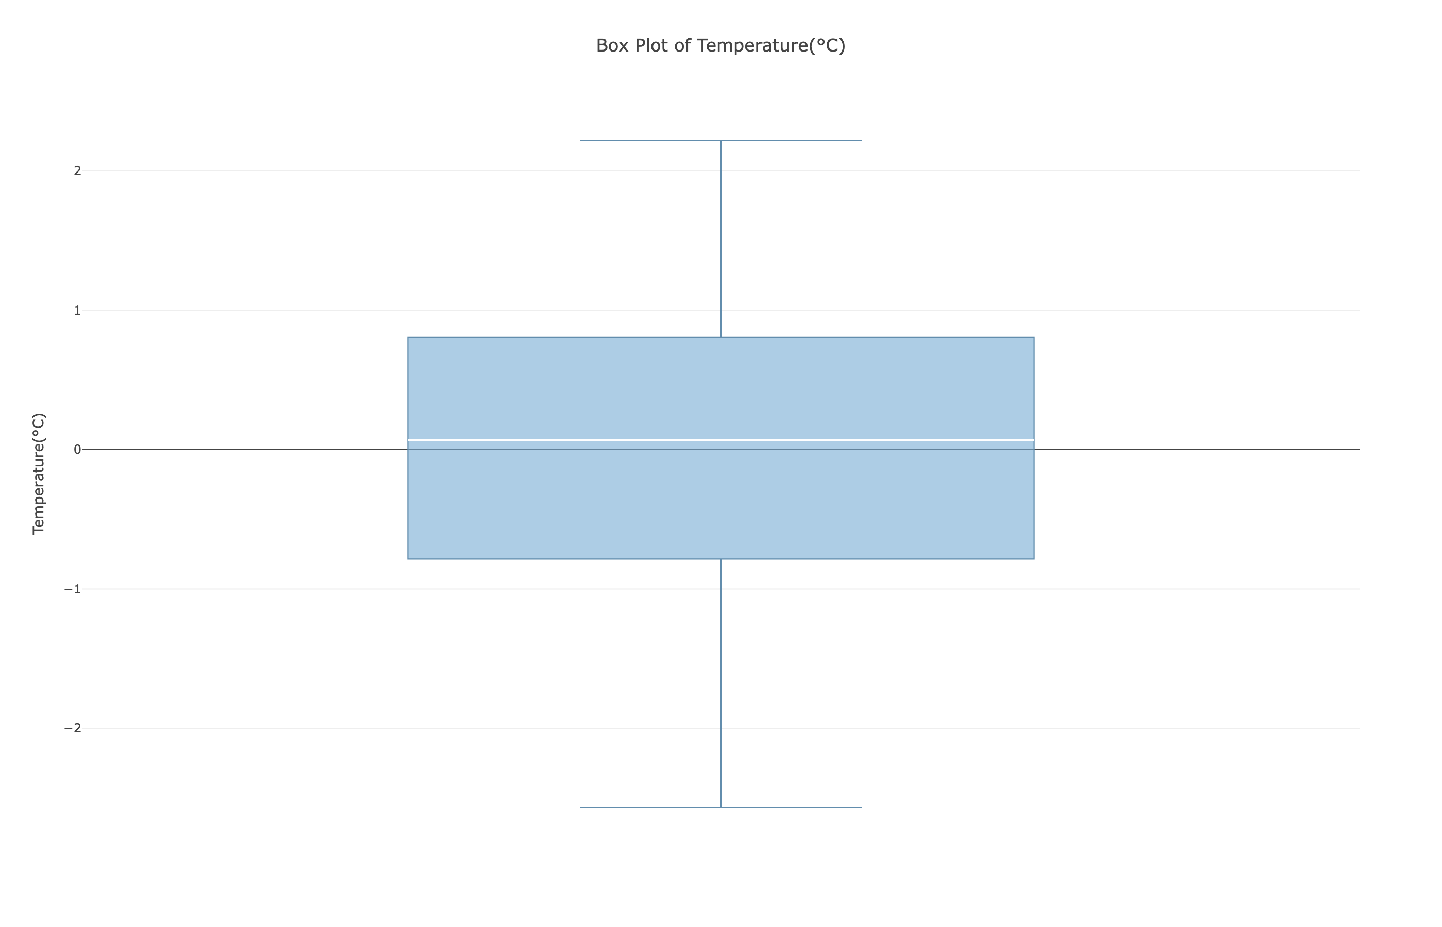
图1 温度分布特征
从温度分布可以看出，样本中的气温主要集中在中间区间，箱体范围较为适中，未见明显离群点，说明温度波动整体较平稳，异常天气样本相对较少。这为后续分析温度与租赁需求之间的关系提供了较稳定的气象基础。
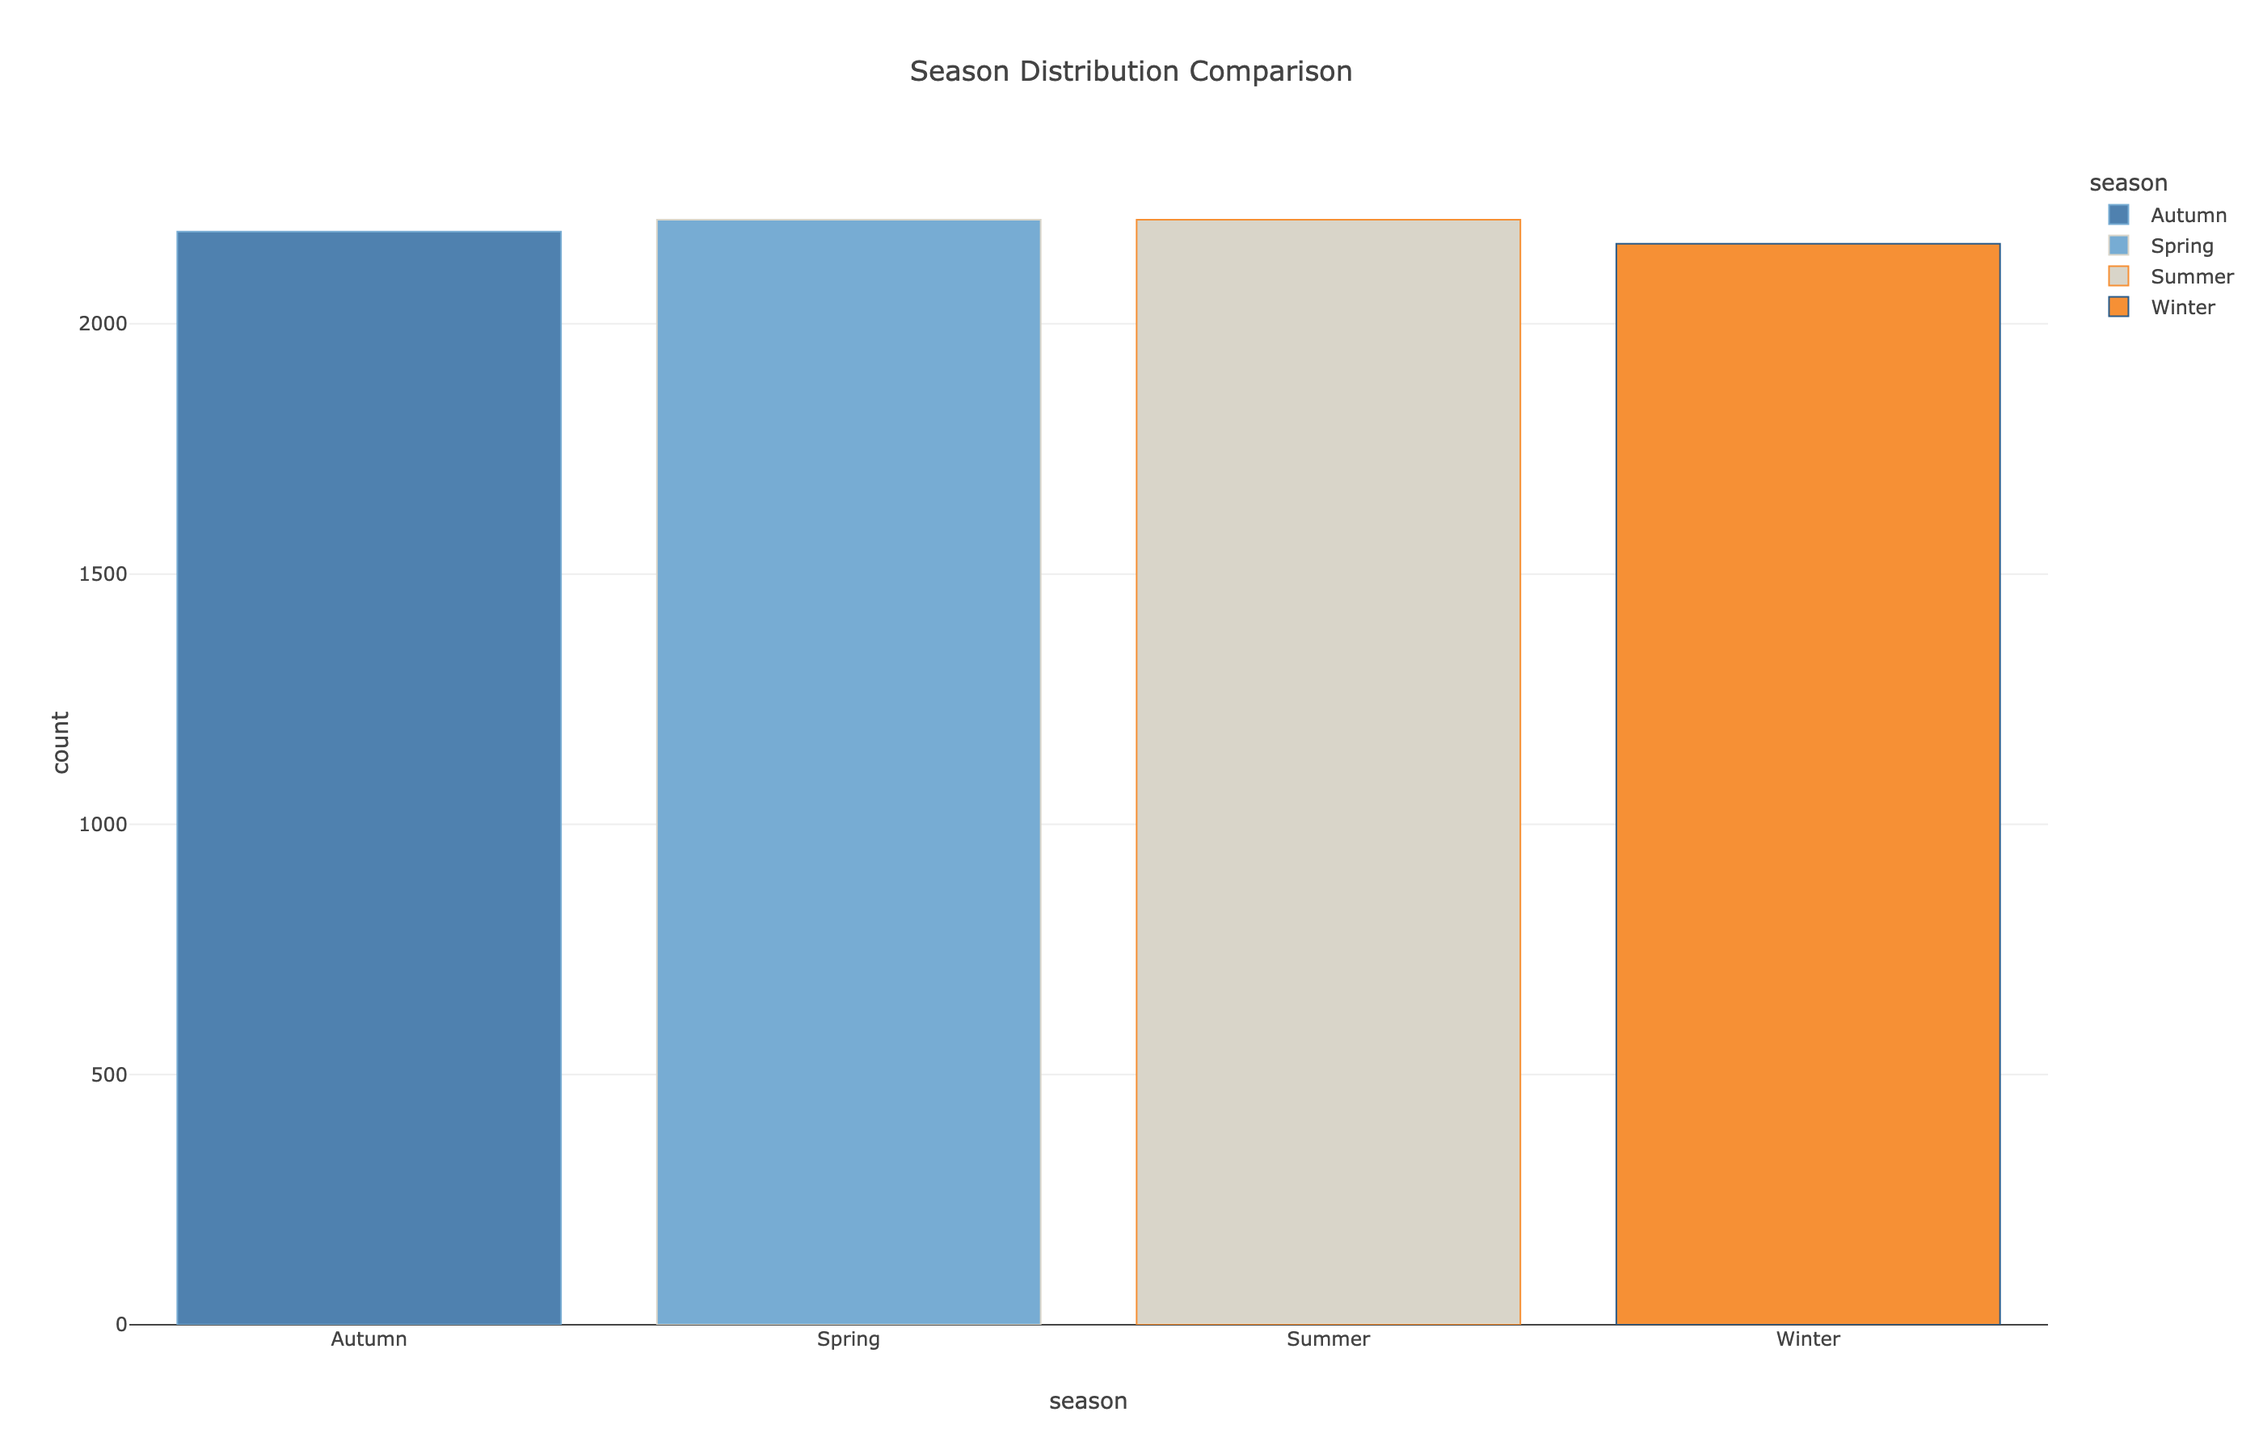
图2 四季样本量比较
四季样本量对比显示，春季和夏季样本量略高，秋季居中，冬季稍少，但整体差异不大，说明数据在四个季节上的覆盖较为均衡，季节偏倚不明显，有利于后续从季节维度比较共享单车需求的变化规律。

1.2 字段含义与业务变量梳理
这份数据的核心业务变量可以分为结果变量、时间变量、气象变量和运营状态变量四类，其中 `Rented Bike Count` 是最重要的目标字段，表示某一日期某一小时内的租车数量，直接反映共享单车在该时段的需求强弱。`Date` 用于定位具体日期，`Hour` 用于标识一天中的小时，两者结合后才能唯一确定一个小时级观测点，因此它们共同构成了需求变化的时间坐标。
在气象变量中，`Temperature(°C)`、`Humidity(%)`、`Wind speed (m/s)`、`Visibility (10m)`、`Dew point temperature(°C)`、`Solar Radiation (MJ/m2)`、`Rainfall(mm)` 和 `Snowfall (cm)` 分别刻画了温度、湿度、风速、能见度、露点温度、太阳辐射、降雨和降雪情况，这些字段为解释租车需求的波动提供了外部环境信息。其中，温度和降雨是与骑行舒适性和出行意愿联系最直接的变量，湿度、风速和能见度则进一步反映了当时的天气条件是否适宜出行。
运营状态相关字段包括 `Seasons`、`Holiday` 和 `Functioning Day`。`Seasons` 反映样本所属季节，`Holiday` 标识是否节假日，`Functioning Day` 表示是否为正常营业日。这类变量能够帮助区分不同日期属性下的租赁差异，尤其是在通勤、休闲和特殊日期场景中，往往会对租车需求产生不同影响。
从前五行样本可以看出，`Rented Bike Count` 由 254 下降到 78，`Temperature(°C)` 处于 -6.2°C 到 -5.2°C 之间，`Humidity(%)` 为 36% 到 40%，`Wind speed (m/s)` 为 0.8 到 2.3，`Rainfall(mm)` 和 `Snowfall (cm)` 均为 0，说明这些字段在同一时段内共同描述了低温、无降水条件下的租赁环境。整体来看，这些变量之间形成了较完整的解释链条：时间字段界定观测位置，气象字段描述外部环境，运营状态字段补充业务情境，而 `Rented Bike Count` 则作为最终结果变量承载租赁需求信息。

1.3 异常表头与数据结构修正
原始数据共包含 8760 行、14 个字段，字段类型总体清晰，但在导入与预处理过程中仍需要对表头异常、日期格式和字段语义进行统一修正，以保证后续分析使用的是结构一致、可直接建模的数据。根据原始字段信息，数据中存在 `Date`、`Rented Bike Count`、`Hour`、`Temperature(°C)`、`Humidity(%)`、`Wind speed (m/s)`、`Visibility (10m)`、`Dew point temperature(°C)`、`Solar Radiation (MJ/m2)`、`Rainfall(mm)`、`Snowfall (cm)`、`Seasons`、`Holiday` 和 `Functioning Day` 等列，其中既有数值型字段，也有文本型字段，属于典型的混合类型时序表格。
在清洗过程中，首先对原始数据进行了副本处理，并识别可能被误读入的重复表头行。具体做法是将每一行内容与原始列名集合进行匹配，凡是绝大多数字段值都落在列名集合中的记录，均被视为异常表头并删除。这样可以避免数据文件在导入时因格式错位、分段粘贴或重复抬头而引入的冗余记录，确保每一行都对应真实观测值，而不是字段名称本身。
针对 `Date` 字段，预处理时将其按日期格式进行解析，并采用按日优先的方式转换。对于无法正常解析的记录，将其视为无效日期并剔除；对能够成功解析的日期，则进一步拆分生成 `Date_year`、`Date_month`、`Date_day`、`Date_dayofweek` 和 `Date_is_weekend` 等结构化时间特征，同时删除原始 `Date` 列。这样处理后，原本单一的日期文本被转化为多个可直接用于分析和建模的时间维度，既保留了日历信息，也增强了后续对周内差异和周末效应的刻画能力。
对于 `Hour` 字段，程序对其取值范围进行了校验，只保留 0 到 23 之间的合法小时值，超出范围的记录统一置为缺失。该步骤保证了小时变量符合自然时间定义，避免由于录入异常或格式错误导致的无效时段干扰分析。与此同时，预处理中还对混合类型文本字段进行了识别与统一字符串化处理，以降低同一列中同时包含不同类型内容所带来的类型冲突。
在类别字段的处理上，`Holiday` 和 `Functioning Day` 这类具有布尔语义的变量被进一步映射为 0/1 数值形式，从而从纯文本分类字段转化为可参与数值处理的二元特征。随后，`Seasons` 等类别变量通过独热编码展开为多个指示列，例如 `Seasons__Autumn`、`Seasons__Spring`、`Seasons__Summer` 和 `Seasons__Winter`，使原本单列的季节信息被拆分为更适合建模的结构化输入。
经过上述修正后，数据结构从原始的 14 列扩展为 21 列，说明时间衍生特征和类别展开特征已经被纳入统一的数据矩阵中。处理后的样本中，数值字段被转换为标准化后的连续数值，类别字段则以二元指示形式保留，整体数据格式更加规范，能够直接支撑后续的特征分析与模型训练。

2 数据预处理
在预处理阶段，首先对原始数据进行了副本复制，并识别可能被误读入的重复表头行：程序将每一行转换为字符串后与原始列名集合进行比对，凡是大部分单元格内容都落入列名集合中的记录，均被判定为异常表头并删除。该步骤能够有效清除由导入格式错位、重复抬头或分段粘贴引入的冗余行，保证后续处理对象始终是真实观测值。
针对时间字段，`Date` 被按日期格式进行解析，并采用按日优先的方式完成转换；无法正常解析的记录被视为无效日期并剔除。对成功解析的日期，进一步拆分生成 `Date_year`、`Date_month`、`Date_day`、`Date_dayofweek` 和 `Date_is_weekend` 等结构化特征，同时删除原始 `Date` 列。这样处理后，单一日期文本被转化为多个可直接参与建模的时间维度，既保留了日历信息，也增强了对周内差异和周末效应的刻画能力。与此同时，`Hour` 字段被限制在 0 到 23 的合法范围内，超出范围的值统一置为缺失，从而避免异常时段对模型输入造成干扰。
在变量类型处理上，程序对各字段进行了混合类型识别，并将存在数值与文本混杂情况的列统一转换为字符串类型，以减少后续编码时的类型冲突。对于 `Holiday` 和 `Functioning Day` 这类具有明确二元语义的字段，程序将其显式编码为 0 和 1，使其从类别变量中分离出来，作为数值型特征直接参与后续处理。对于其余类别字段，则采用独热编码展开为多个二元指示列。处理结果中，`Seasons` 被拆分为 `Seasons__Autumn`、`Seasons__Spring`、`Seasons__Summer` 和 `Seasons__Winter` 四列，说明季节信息已被转换为可供模型识别的哑变量形式。
数值变量则采用“中位数填补 + 标准化”的组合策略进行处理。程序先对数值列中的缺失值进行中位数插补，再使用标准化方法将不同量纲的连续变量统一到零均值、单位方差尺度。处理后，`Rented Bike Count`、`Hour`、`Temperature(°C)`、`Humidity(%)`、`Wind speed (m/s)`、`Visibility (10m)`、`Dew point temperature(°C)`、`Solar Radiation (MJ/m2)`、`Rainfall(mm)` 和 `Snowfall (cm)` 等字段均表现为带正负号的小数形式，说明原始物理量纲已被消除。当前处理后的数据共保留 21 个字段，形成了以目标变量、标准化数值变量、时间衍生变量和独热编码类别变量共同构成的建模输入矩阵，数据可用性和特征一致性都得到了提升。

2.1 日期字段拆分与时间特征提取
在时间字段处理中，首先对 `Date` 进行按日期格式解析，并采用按日优先的转换方式，将无法正常解析的记录剔除。对成功解析的日期，进一步拆分生成 `Date_year`、`Date_month`、`Date_day`、`Date_dayofweek` 和 `Date_is_weekend`，从而把单一的日期文本转化为可直接用于分析的结构化时间特征。这样的处理保留了原始日期中的年、月、日信息，也补充了星期几与是否周末这类更具行为解释力的维度，便于后续识别周内差异和周末出行特征。
与日期拆分同时进行的还有小时字段校验。`Hour` 被限制在 0 到 23 的合法范围内，超出范围的取值统一置为缺失，以避免异常时段干扰后续建模。经过这一步后，时间信息不再以原始字符串或单一字段的形式保留，而是被拆分为日期层面的长期周期特征与小时层面的日内变化特征，为后续围绕时段、工作日与周末差异的分析提供了更清晰的输入基础。

2.2 布尔变量编码与类别变量独热化
在完成日期拆分与小时校验后，离散特征的处理重点转向布尔变量和类别变量的编码转换。由于原始字段中同时存在具有明确二元含义的变量和需要展开表示的名义型变量，若直接保留文本形式，不仅会增加后续建模时的类型冲突，也会使模型难以识别这些离散状态之间的差异。因此，程序先对字段类型进行识别，将混合了数值与文本取值的列统一转为字符串，确保后续编码过程不会因同列不同类型而报错或产生歧义。
对于 `Holiday` 和 `Functioning Day` 这类具有布尔语义的字段，程序将其从一般类别变量中单独识别出来，并显式映射为 0 和 1。这样处理后，这两列不再需要经过独热展开，而是以二元数值特征的形式直接保留在数据集中，既压缩了特征表示，也保持了它们“是/否”“工作/非工作”这类状态信息的直观含义。结合处理结果来看，这两列在最终数据中仍然保留为单独字段，说明它们已被转化为可直接参与后续数值化处理的布尔编码。
对于其余类别变量，则采用独热编码方式展开为多个互斥的二元指示列。以 `Seasons` 为例，原始季节字段被拆分为 `Seasons__Autumn`、`Seasons__Spring`、`Seasons__Summer` 和 `Seasons__Winter` 四列，每一列分别对应一个季节状态。示例数据中四列以 0/1 形式出现，表明某一时刻只会激活其中一个类别，其余类别保持为 0。这种处理将单列文本标签转化为一组可直接输入模型的哑变量，避免模型误将类别之间赋予大小顺序，同时也便于后续分析不同天气或季节状态下的租车差异。

2.3 缺失值填补与异常值处理
在预处理环节中，数据清洗的重点是尽量减少无效记录和异常取值对后续分析的干扰。首先，程序对原始数据中的重复表头行进行了识别与删除。具体做法是将每一行转为字符串后，与原始列名集合进行匹配，若某一行中绝大多数单元格内容都落入列名范围，则将其判定为误读入的表头并剔除。这样可以有效清除由导入格式错位、分段粘贴或重复抬头带来的冗余记录，避免这些非观测值污染样本。
针对时间字段，`Date` 被按日期格式进行解析，并采用按日优先的方式完成转换；无法正常解析的记录被视为无效日期并剔除。对成功解析的日期，进一步拆分生成 `Date_year`、`Date_month`、`Date_day`、`Date_dayofweek` 和 `Date_is_weekend` 等结构化特征，同时删除原始 `Date` 列。这样处理后，单一日期文本被转化为多个可直接参与分析的时间维度，既保留了日历信息，也增强了对周内差异和周末效应的刻画能力。与此同时，`Hour` 字段被限制在 0 到 23 的合法范围内，超出范围的值统一置为缺失，从而避免异常时段对模型输入造成干扰。
在缺失值与异常值处理的衔接上，程序对后续仍可能存在缺失的数值字段采用了中位数填补策略，以降低极端值对填补结果的影响。相比均值填补，中位数更稳健，尤其适用于存在偏态分布或局部异常波动的变量场景。对 `Hour` 这类超界取值，则不是直接截断，而是先转为缺失再纳入统一的缺失处理流程，这样可以避免把明显不合理的数值硬性保留到数据集中。经过这一步，原始数据中的缺失信息得到补全，异常记录的影响也被压缩到更可控的范围内。

2.4 数值特征标准化与特征整合
在完成日期拆分、布尔编码和类别独热化之后，数据已经全部转化为数值型输入，但不同字段的取值范围仍然差异明显，因此需要进一步统一量纲并整合为可直接用于建模的特征矩阵。程序对数值列采用中位数填补缺失值后，再使用标准化方法将各变量转换到同一尺度，使连续特征不再受原始单位影响。处理结果显示，`Rented Bike Count`、`Hour`、`Temperature(°C)`、`Humidity(%)`、`Wind speed (m/s)`、`Visibility (10m)`、`Dew point temperature(°C)`、`Solar Radiation (MJ/m2)`、`Rainfall(mm)` 和 `Snowfall (cm)` 等字段均已变为正负浮点数形式，说明原始量纲被消除，数值分布被压缩到统一的标准化空间中。
从示例结果看，`Temperature(°C)`、`Date_year`、`Date_month` 等字段在标准化后出现了明显的正负值，表明这些变量并未保留原始单位，而是按训练集统计量完成了尺度转换。与此同时，`Date_dayofweek`、`Date_is_weekend`、`Holiday` 和 `Functioning Day` 也以数值形式保留在同一输入矩阵中，说明时间派生特征与业务布尔特征已与连续气象变量完成整合。对于类别字段，`Seasons` 已展开为 `Seasons__Autumn`、`Seasons__Spring`、`Seasons__Summer` 和 `Seasons__Winter` 四个哑变量列，前几行样本中以 `Seasons__Winter = 1`、其余为 0 的形式出现，反映出类别信息已被稳定地并入建模特征空间。
经过这一处理，最终数据集形成了统一的数值输入矩阵，共保留 21 个字段，既包含标准化后的连续变量，也包含二元编码和独热展开后的离散变量。这样的整合方式避免了不同字段在单位、量级和表达形式上的冲突，使后续回归模型能够在同一特征空间内同时利用时间、气象和业务状态信息，为模型训练提供了结构完整、尺度一致的输入基础。

3 可视化分析
热力图展示了共享单车租赁量与气象及时间变量之间的相关关系，能够直观反映各因素对需求变化的方向与强弱。整体来看，租赁量与温度、小时呈正相关，说明天气转暖以及处于用车高峰时段时，骑行需求会随之上升；与湿度、降雪则多为负相关，表明潮湿或降雪天气会抑制出行意愿。相比之下，其他变量的相关性普遍较弱，多数季节、日期类特征对租赁量的影响有限。基于这一结果，在运营安排上可以更有针对性地优化车辆调度：在高温和通勤时段适当增加投放，在高湿、降雪天气提前做好预警并降低库存压力。
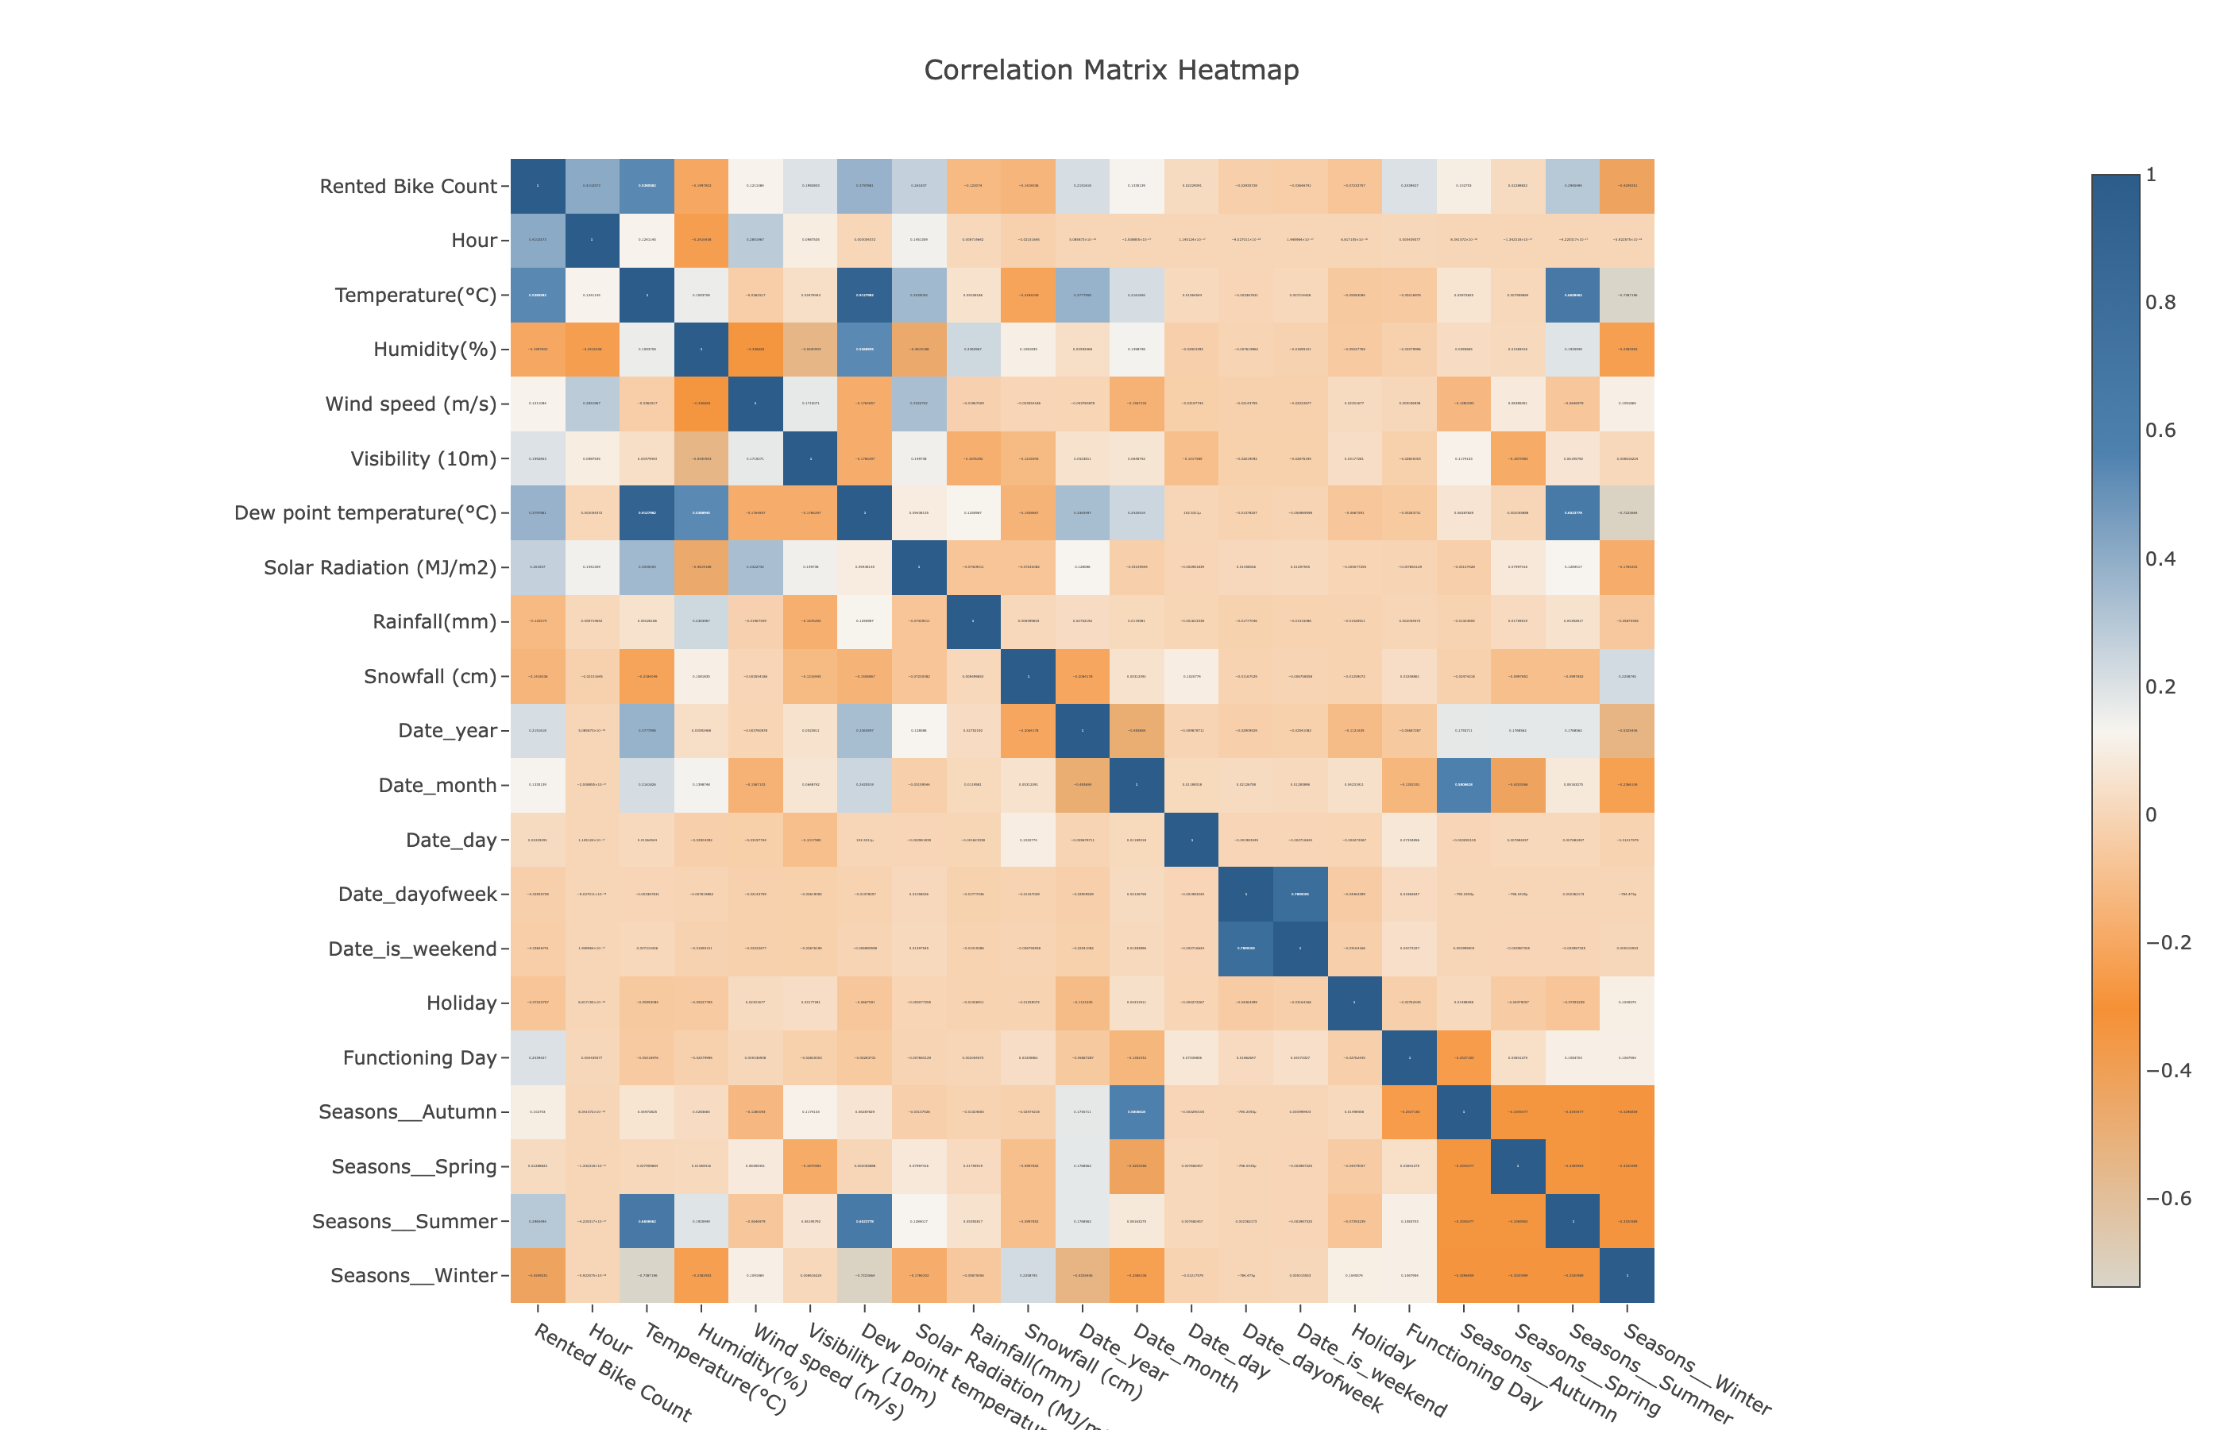
图3 租赁量与气象变量相关性

3.1 租车需求的整体波动与时间分布
从样本的整体分布看，租车量呈现出明显的右偏特征，中位数偏低，说明大多数时段的需求处于较低水平，只有少数时段会出现显著高于常态的峰值，并伴随较多离群高值。 这一特征表明，租车需求并不是均匀、稳定地分布在整个观测期内，而是更容易在特定情境下集中爆发，因此在资源配置上不能仅按照平均水平进行静态投放。
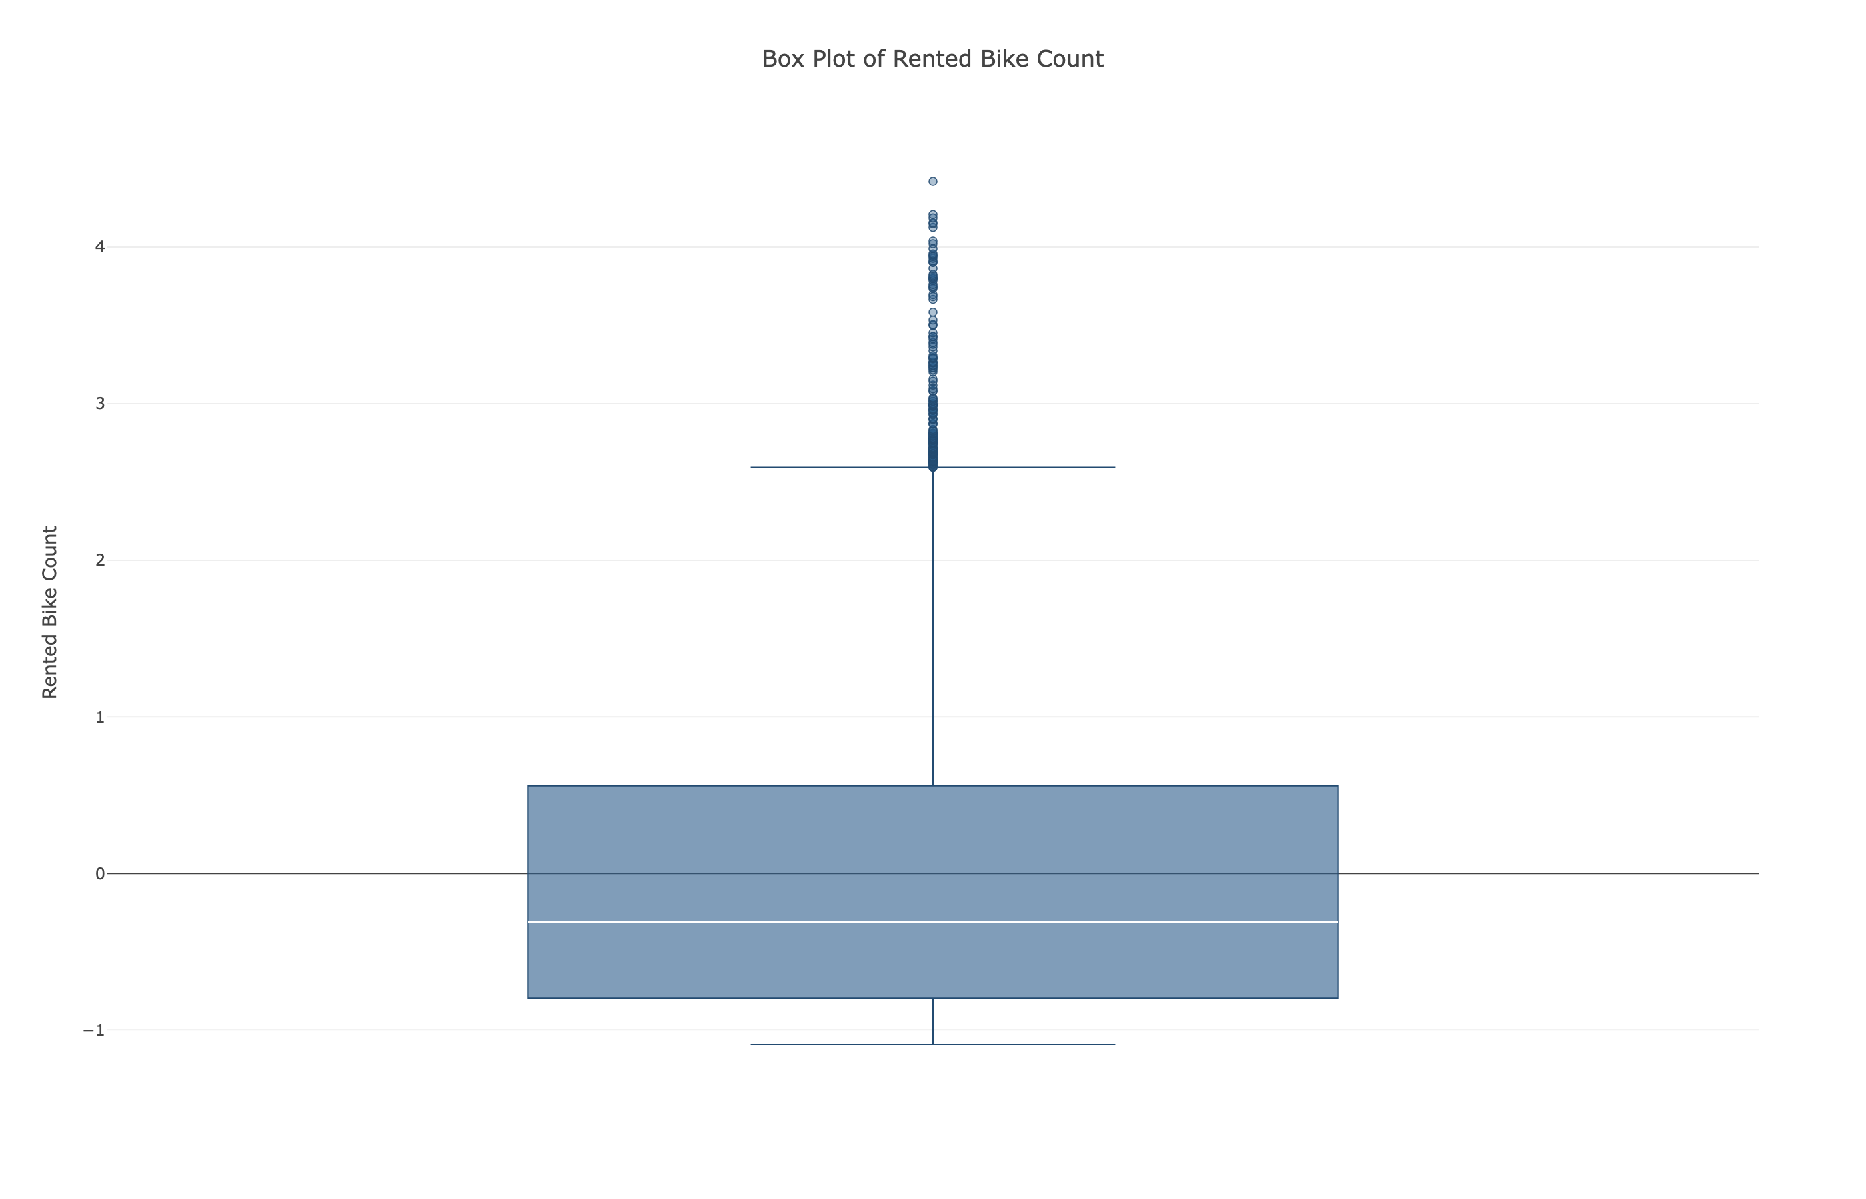
图4 租车量分布特征
进一步从小时维度观察，平均租车量存在清晰的日内波动：凌晨时段需求最低，随后随着时间推进逐步回升，并在清晨到早间达到高峰，整体呈现“先降后升”的单峰结构，反映出骑行行为与通勤时段之间的关联较为紧密。 与此同时，按小时展开的分布也显示，租车需求高度集中在凌晨 0–2 时，1 时尤为突出，而从 3 时开始几乎迅速降为零，表现为前高后低、快速断崖式下滑的模式。 这说明样本中的小时租车行为并非均匀分布，而是集中于少数夜间时段，夜间后半段的需求非常弱。
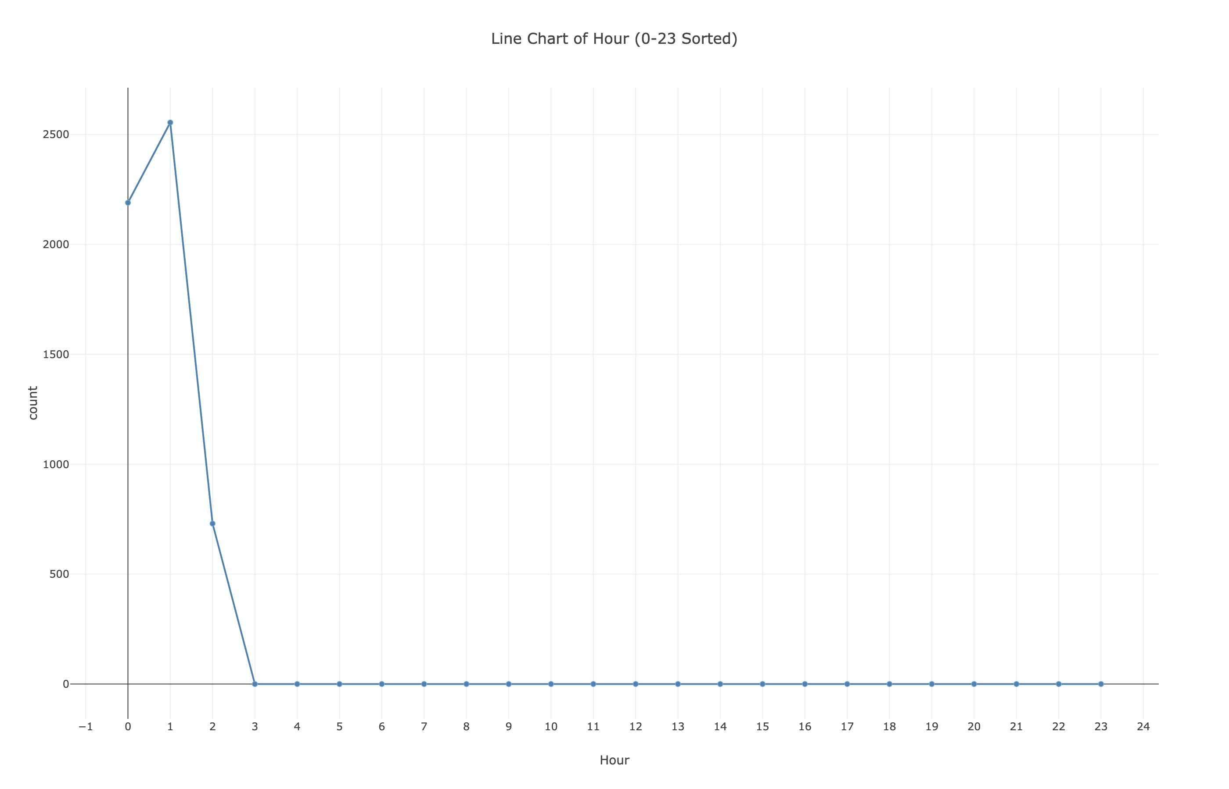
图5 小时租车量分布
从 Hour 变量本身的分布来看，数据覆盖了一天中的多个时段，整体较为均衡，但中高时段样本相对更集中，说明骑行活动更多发生在白天及傍晚等活跃时段，凌晨和清晨属于相对边缘的时间段。 箱线图进一步表明，Hour 的整体范围较宽且中位数接近居中，未见明显异常值，说明时间字段本身较稳定，极端小时记录较少，适合作为后续需求分析的重要时间依据。 但在另一组小时分布图中，样本又明显集中于 0–2 时，且 1 时出现最多，其余时段几乎接近于零，呈现出极端偏斜的单峰特征。 这种现象提示，当前样本的时间分布可能带有较强的采集或业务时段特征，后续在解释小时与需求关系时需要注意时间偏差。
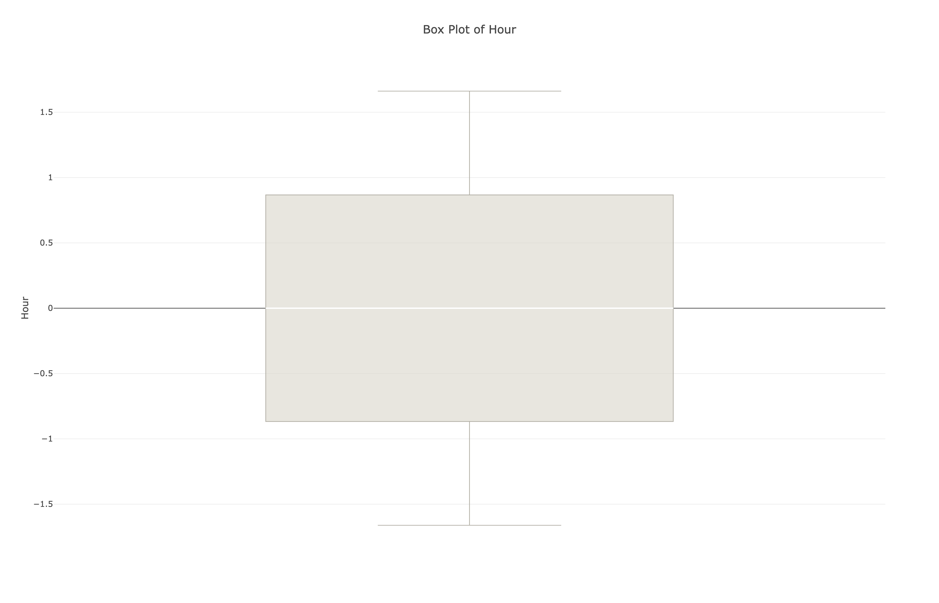
图6 hour分布特征
除时间维度外，其他分布图也能从侧面反映需求波动的背景。风速整体偏低，绝大多数样本集中在较小区间，只有少量高风速离群值，说明观测期内多为低风速天气，整体上对骑行的干扰可能有限。 湿度分布较为均衡，整体接近对称，中位数接近 0，离散度中等，仅低值一侧尾部略长，提示湿度总体稳定但仍存在少量偏低湿度时段。 温度分布则呈近似双峰形态，样本主要集中在中低温区间，极端高温和极端低温样本较少，说明观测期天气以温和偏冷为主，而适中温度更可能对应更活跃的骑行需求。 这些时间与气象特征共同表明，租车需求的波动并非孤立出现，而是受到时段规律和外部环境的共同影响。 图题：租车量分布特征
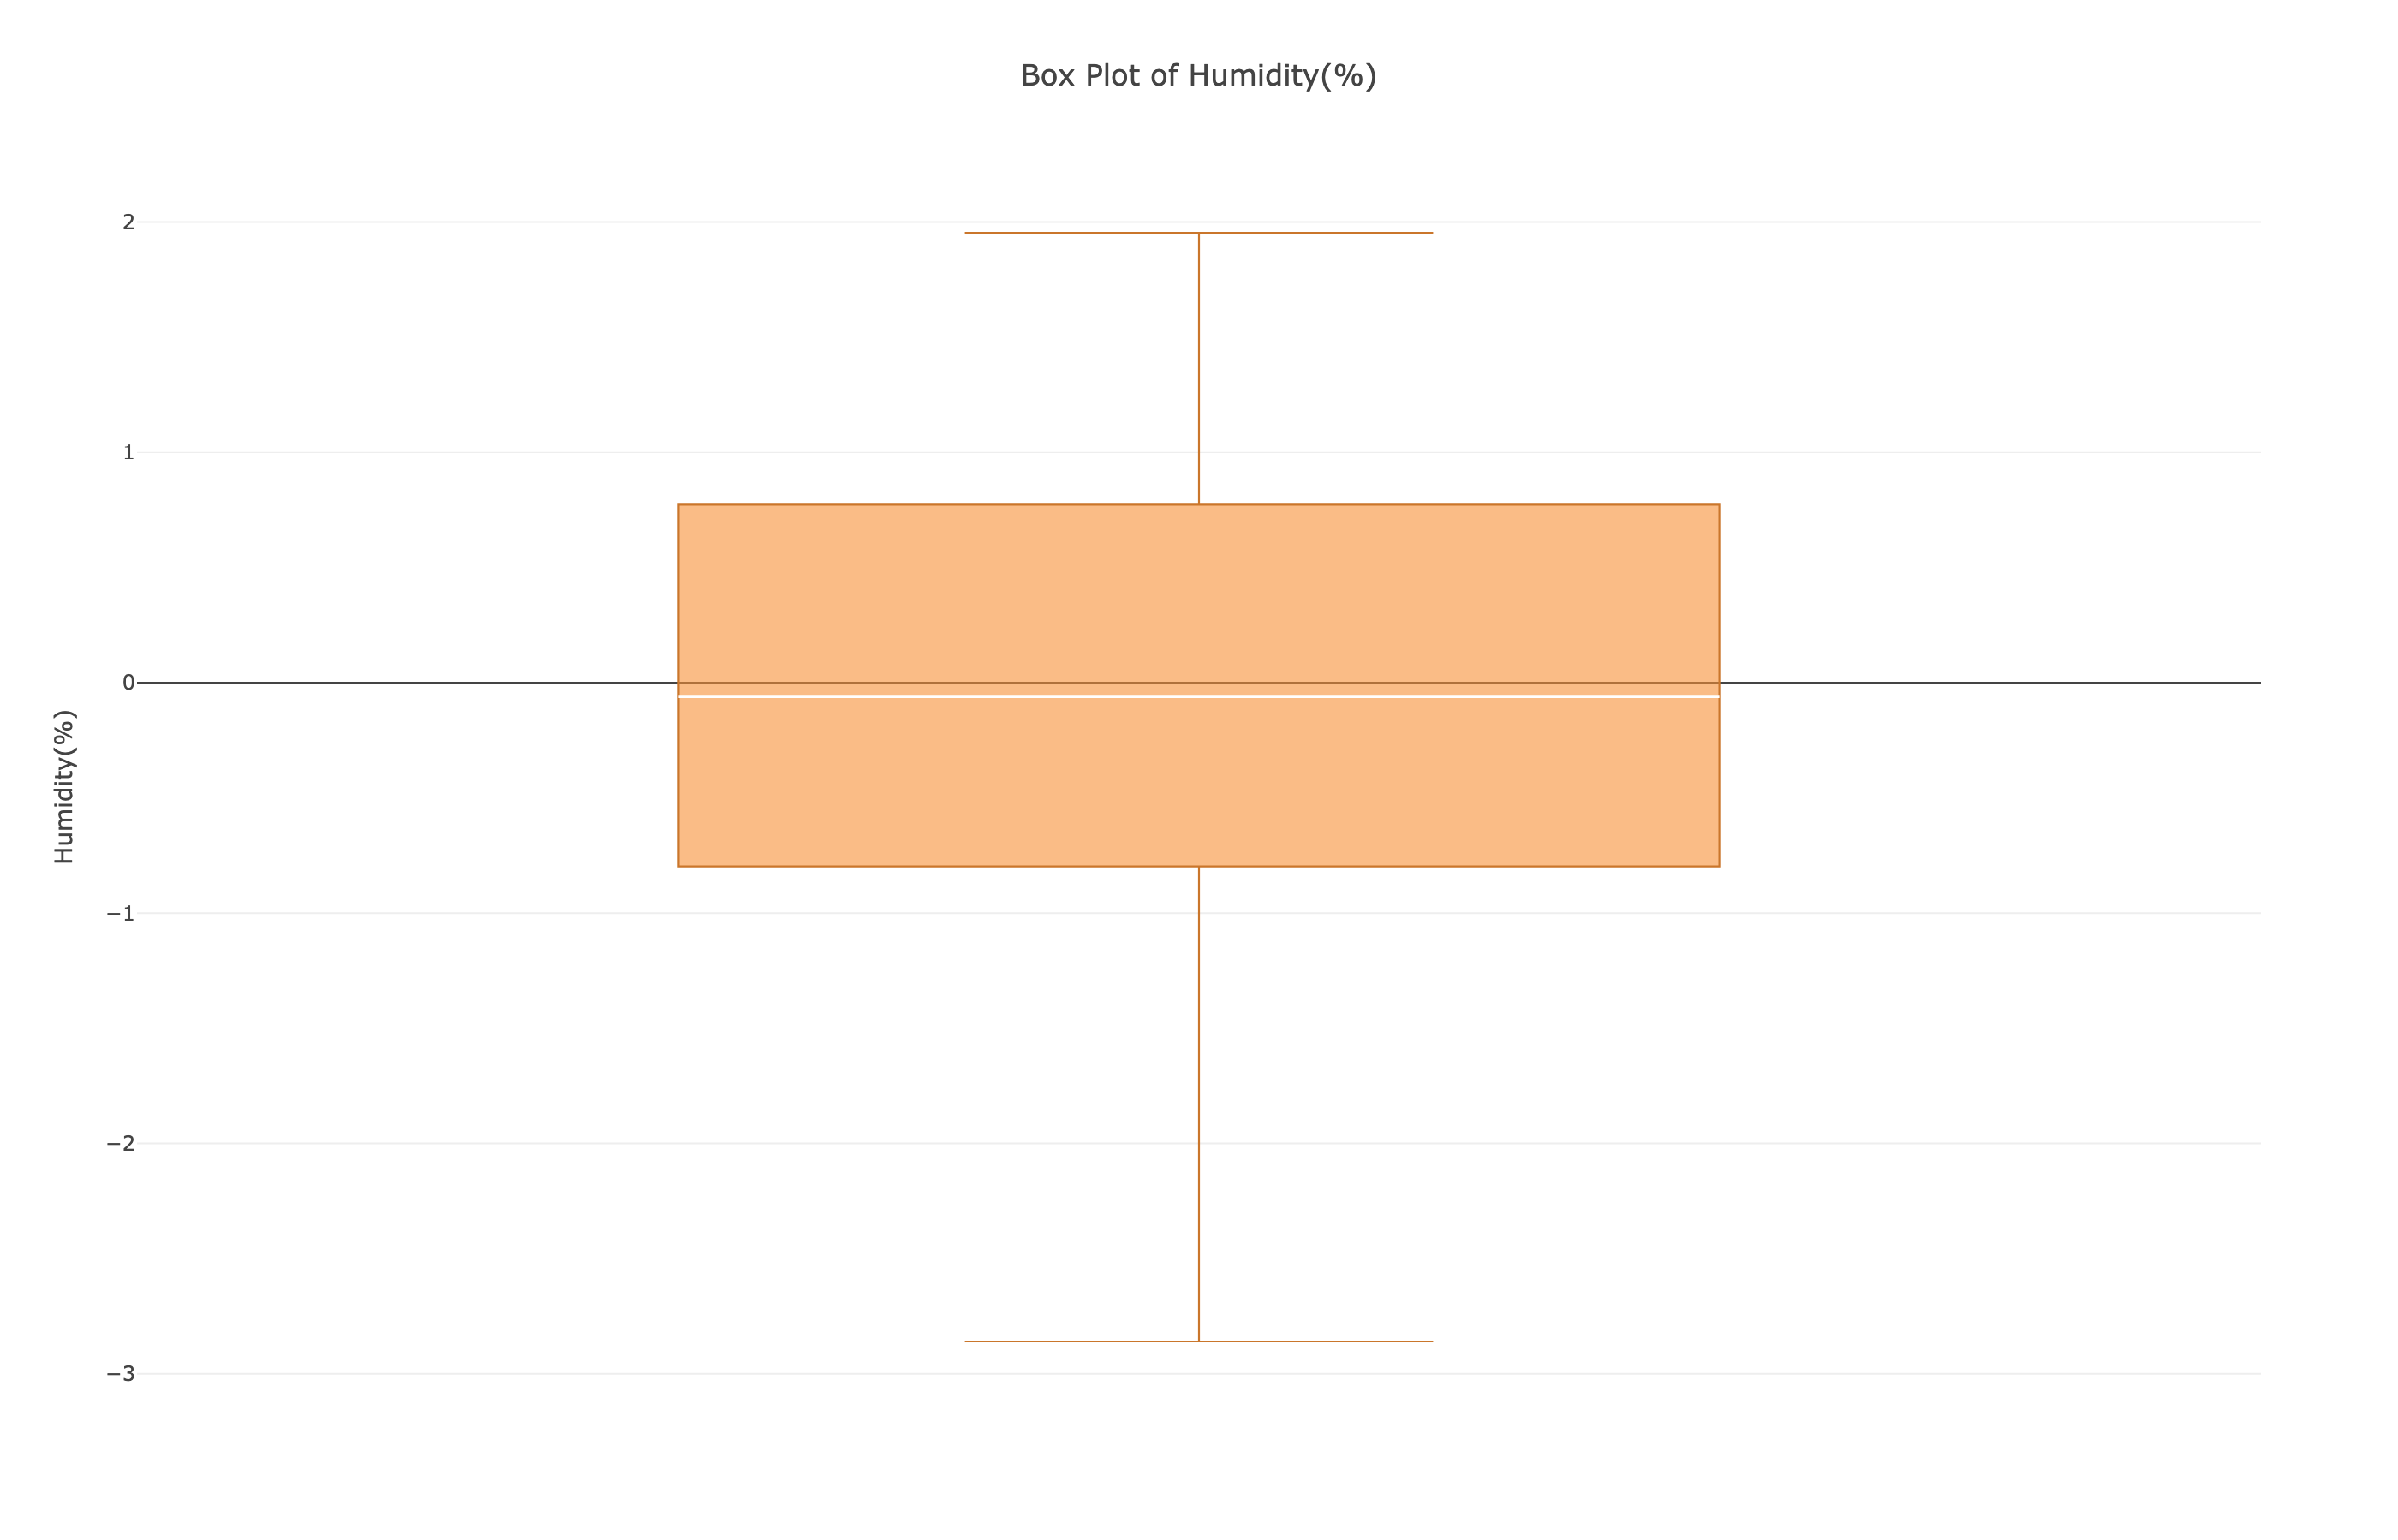
图7 湿度分布特征
该图展示租车量的整体分布特征：多数时段租车量集中在低值区间，说明日常需求偏平稳且以小规模出行为主。分布明显右偏，右侧长尾表明少数时段会出现租车高峰，可能与通勤高峰、天气转好或节假日等因素有关。从业务上看，运营应以常态低需求为基础配置车辆，同时针对高峰时段预留弹性供给，避免缺车并提升周转效率。

3.2 温度、湿度与租车量的关系
温度变化与租车需求之间呈现出较为一致的正向关联。散点图显示，随着气温升高，租车量整体有上升趋势，说明骑行需求对气温较为敏感，温暖天气通常更有利于出行与租赁。 但同时也可以看到点位分布并不紧密，表明这种关系并非简单线性，还会受到其他条件共同影响，尤其是湿度、降雨、风速以及节假日或是否工作日等因素的干扰。
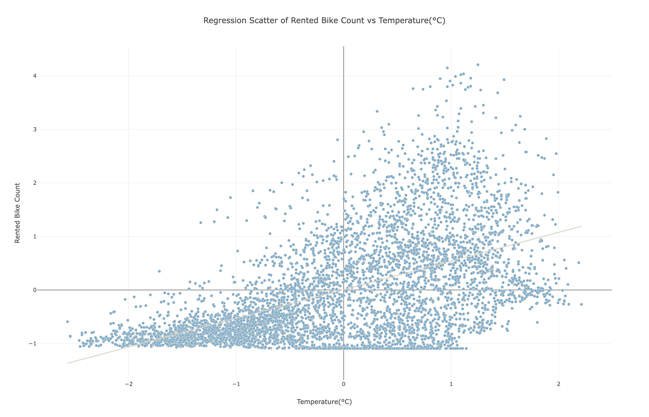
图8 温度与租车量关系
从另一张关系图看，`Rented Bike Count` 随 `Temperature(°C)` 上升而整体抬升，高温区的租车量不仅更高，离散程度也更大，说明在舒适天气下需求更容易被放大，但波动也更明显。 这意味着气温虽然是影响共享单车需求的重要变量，但其作用通常需要结合具体场景理解，特别是在中高温区间，其他外部因素会进一步拉开租车量差异。
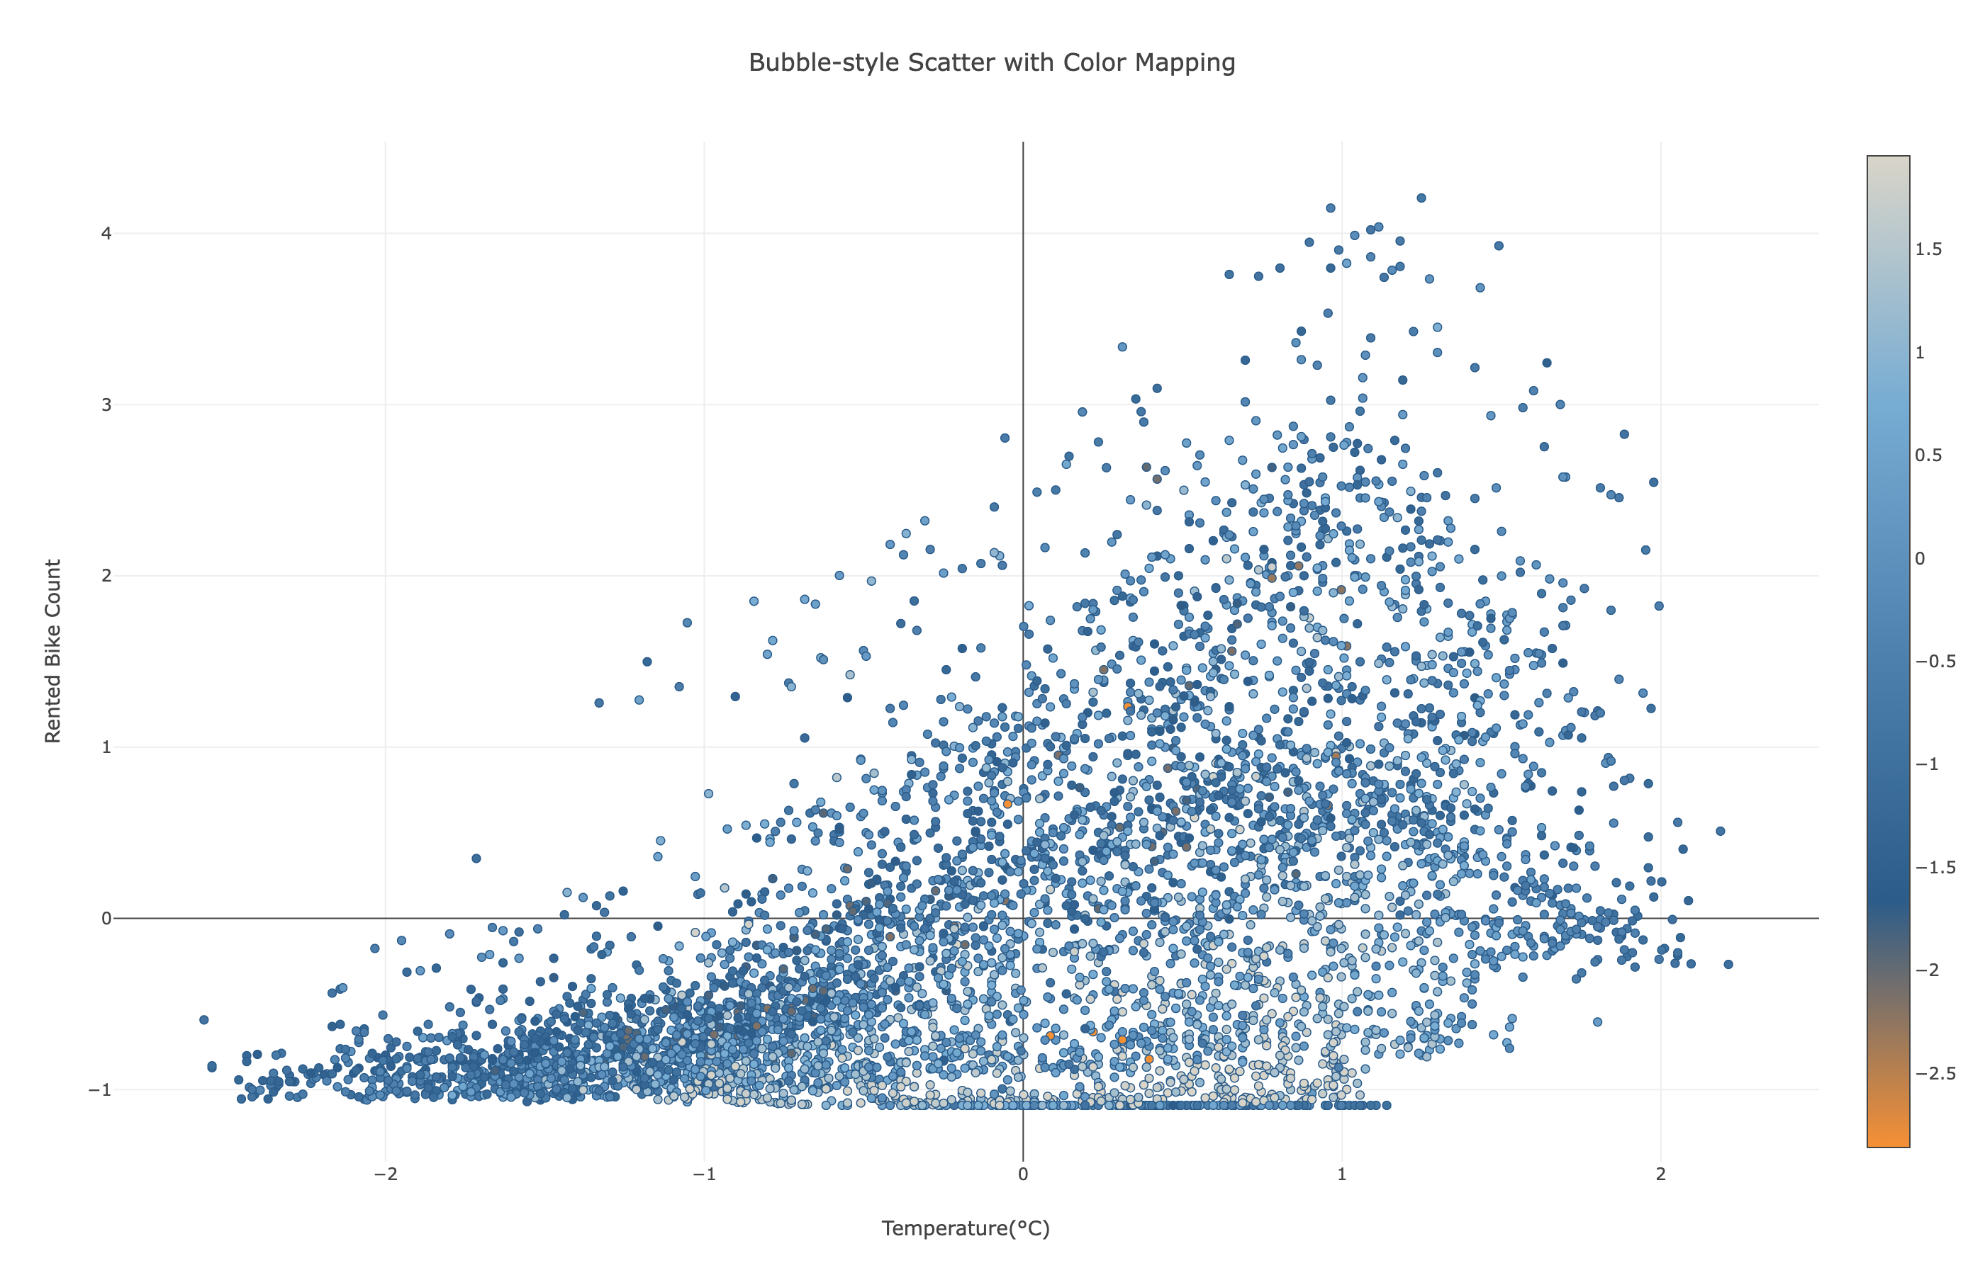
图9 气温与租车量关系
温度分布本身也反映出样本的气象结构特征。温度直方图呈现明显双峰，数据主要集中在接近 0 的区间以及 0.6～1.3℃附近，说明样本中低温和中低温天气占比较高，温度并不是均匀分散的。 这一分布意味着租车需求的变化很可能同时受到温度覆盖范围的限制：当样本更多落在偏冷区间时，骑行意愿会更容易受到抑制，而一旦进入更舒适的温度区间，需求提升会更加明显。
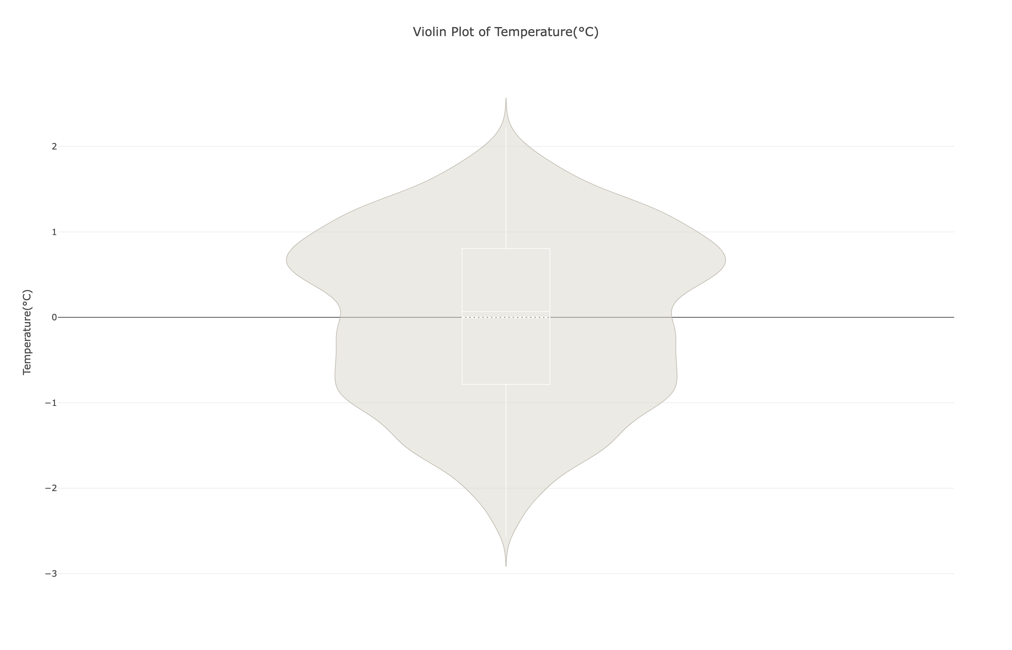
图10 温度分布特征
将温度与湿度结合来看，可以进一步观察到温度对租车量的正向作用在不同湿度水平下仍然存在。按湿度分组着色的散点图显示，温度升高时租车量普遍增加，但在中高温区间点位更加分散，说明湿度等因素会使同一温度下的需求表现出现差异。 这提示运营中不能只依据温度单独判断需求强弱，还需要同步关注空气湿润程度对骑行舒适度的影响。
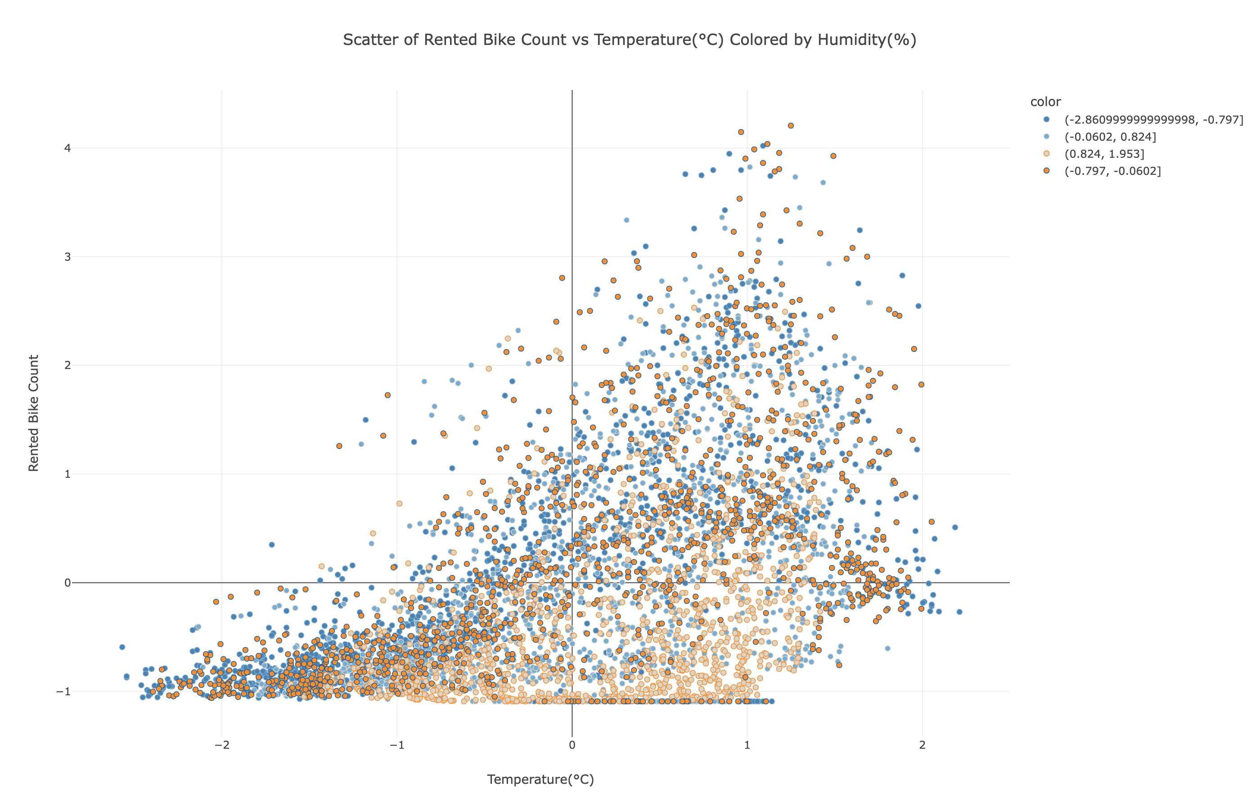
图11 租车量与温度及湿度关系
湿度的分布特征也为这种差异提供了背景。湿度整体集中在中低区间，说明大多数时段空气状态相对适中或偏干，而高湿度天气虽然存在，但占比不高，且尾部较长，意味着偶尔会出现少量极端高湿情形。 从业务角度看，这类天气往往会降低骑行舒适度，因此即使温度适宜，若湿度偏高，租车量仍可能受到一定抑制。
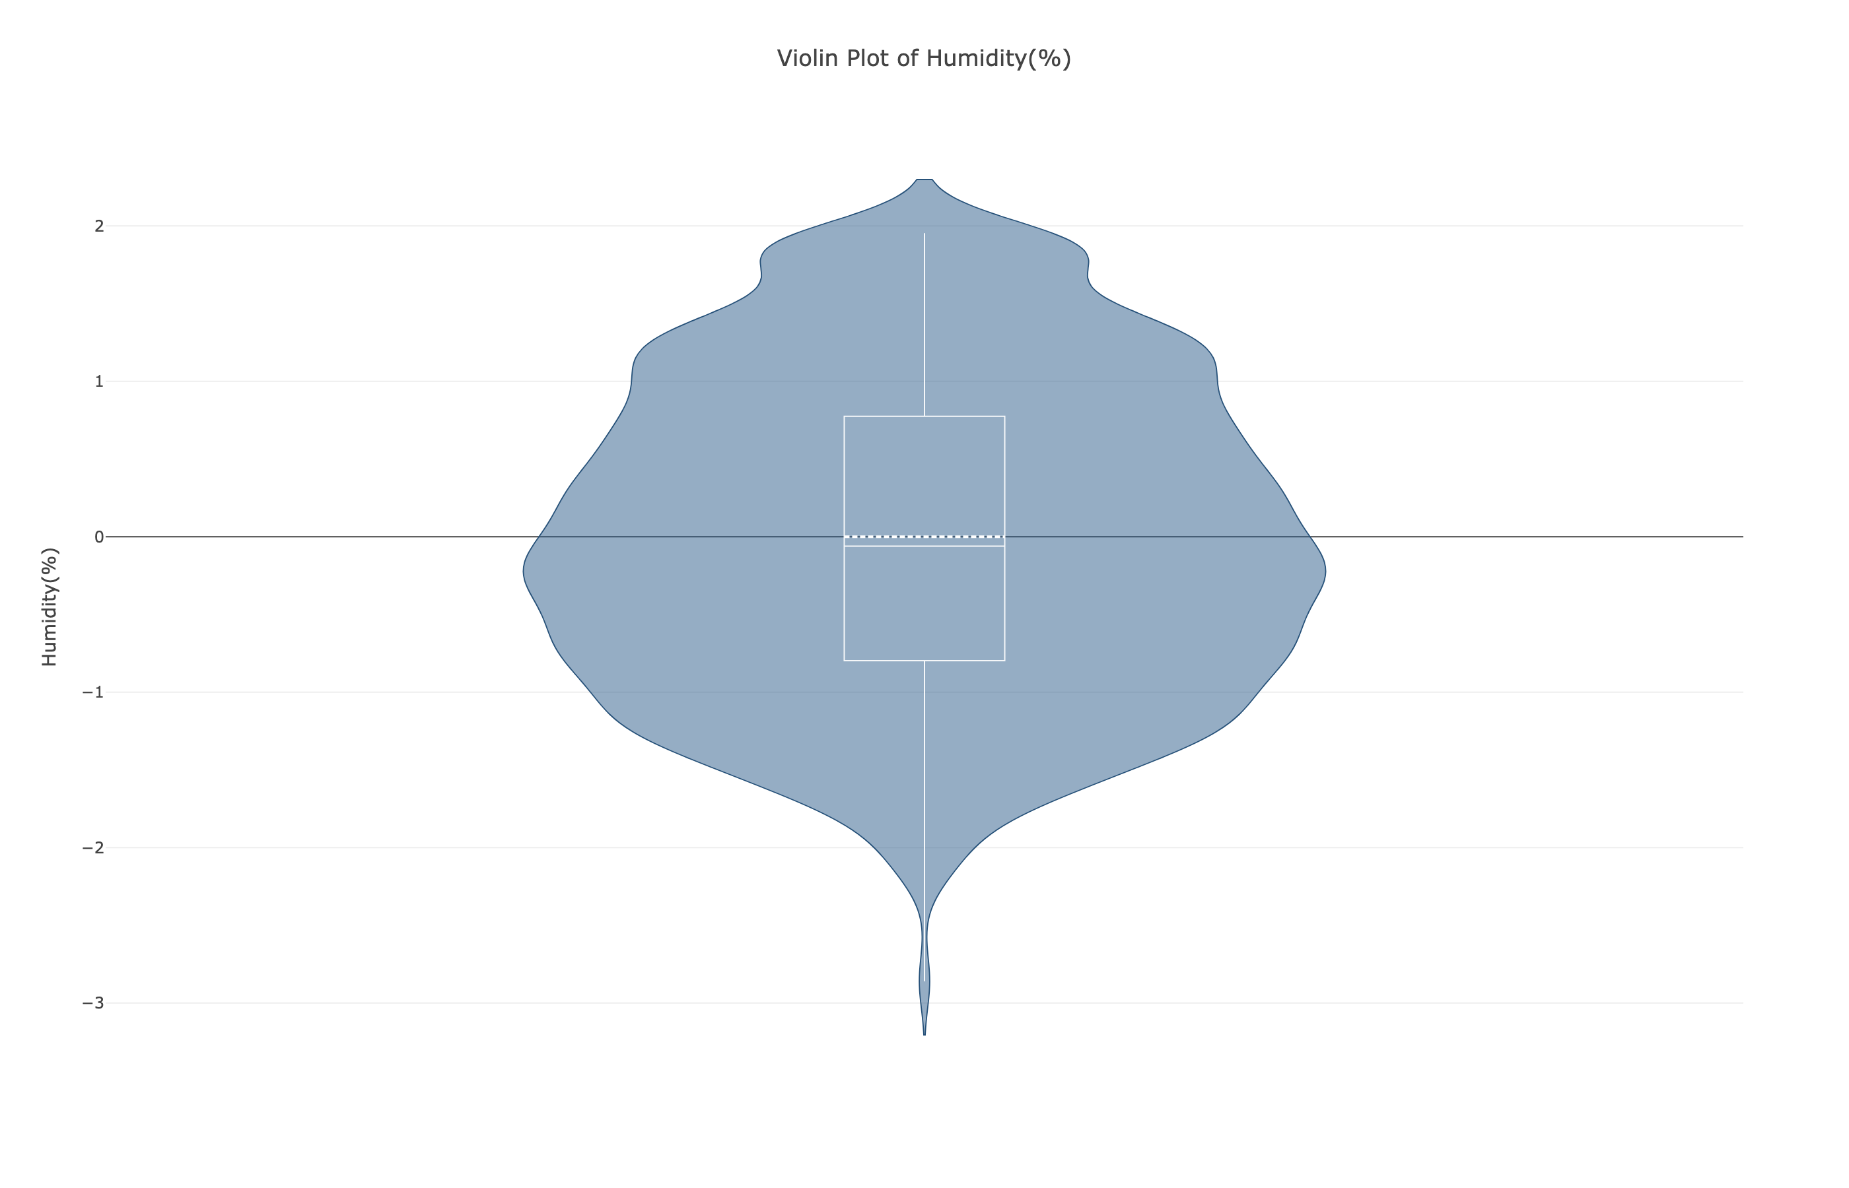
图12 湿度分布特征
从箱线图比较是否周末的租车量分布，可以看到非周末的租车量中位数略高，且上下离群点更多，说明工作日或非周末的需求更大、波动也更明显；周末则更集中、分布更收敛。 这表明温度、湿度对需求的作用并不是孤立发生的，它们往往与通勤属性、出行场景共同作用，进而影响不同日期类型下的租车强度。
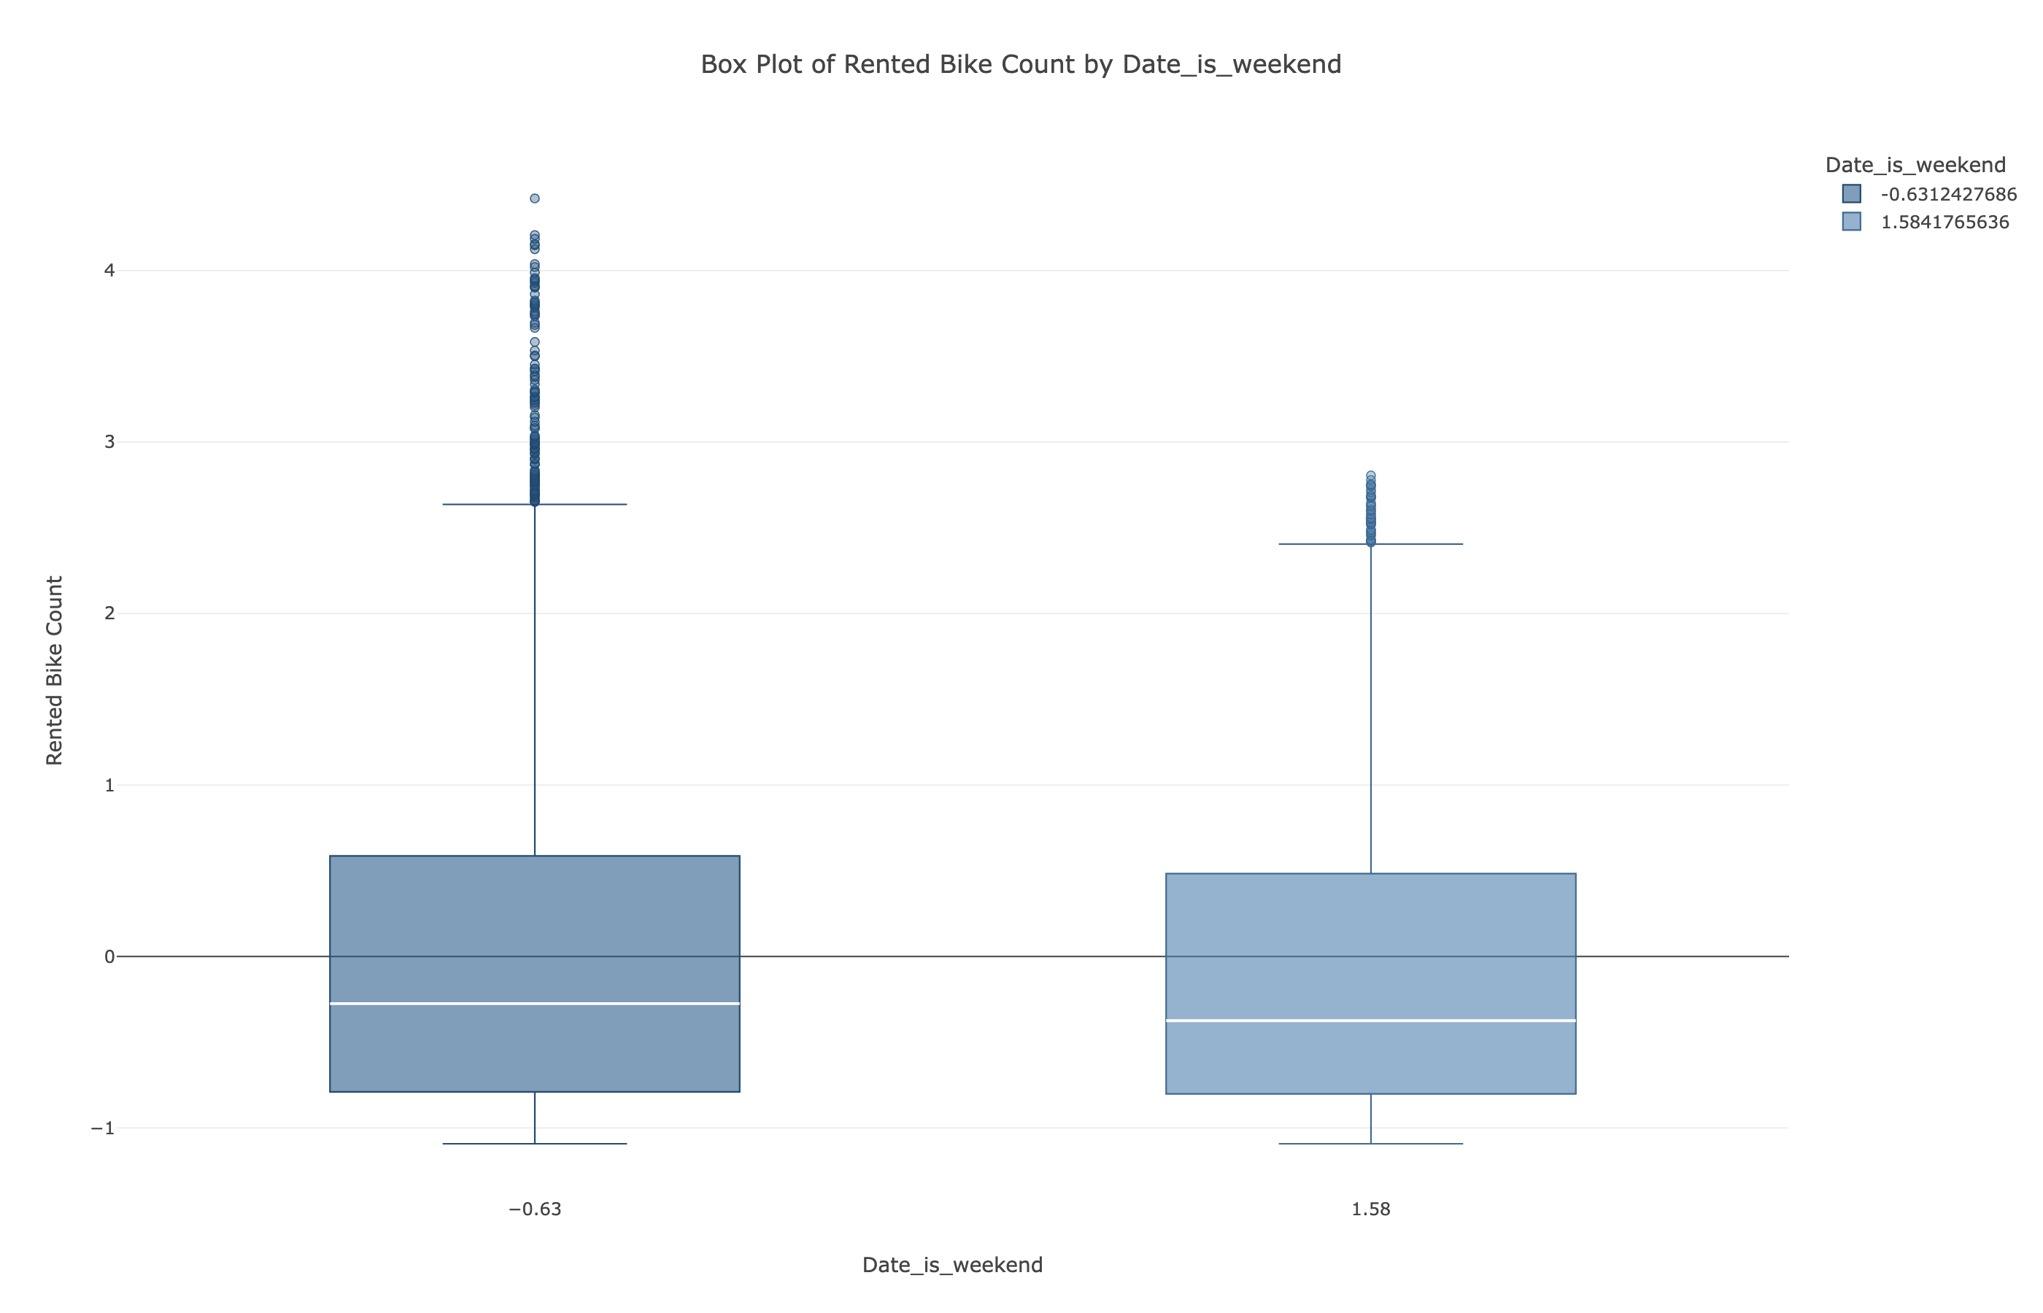
图13 周末与非周末租车量分布

3.3 风速、降雨与租车需求变化
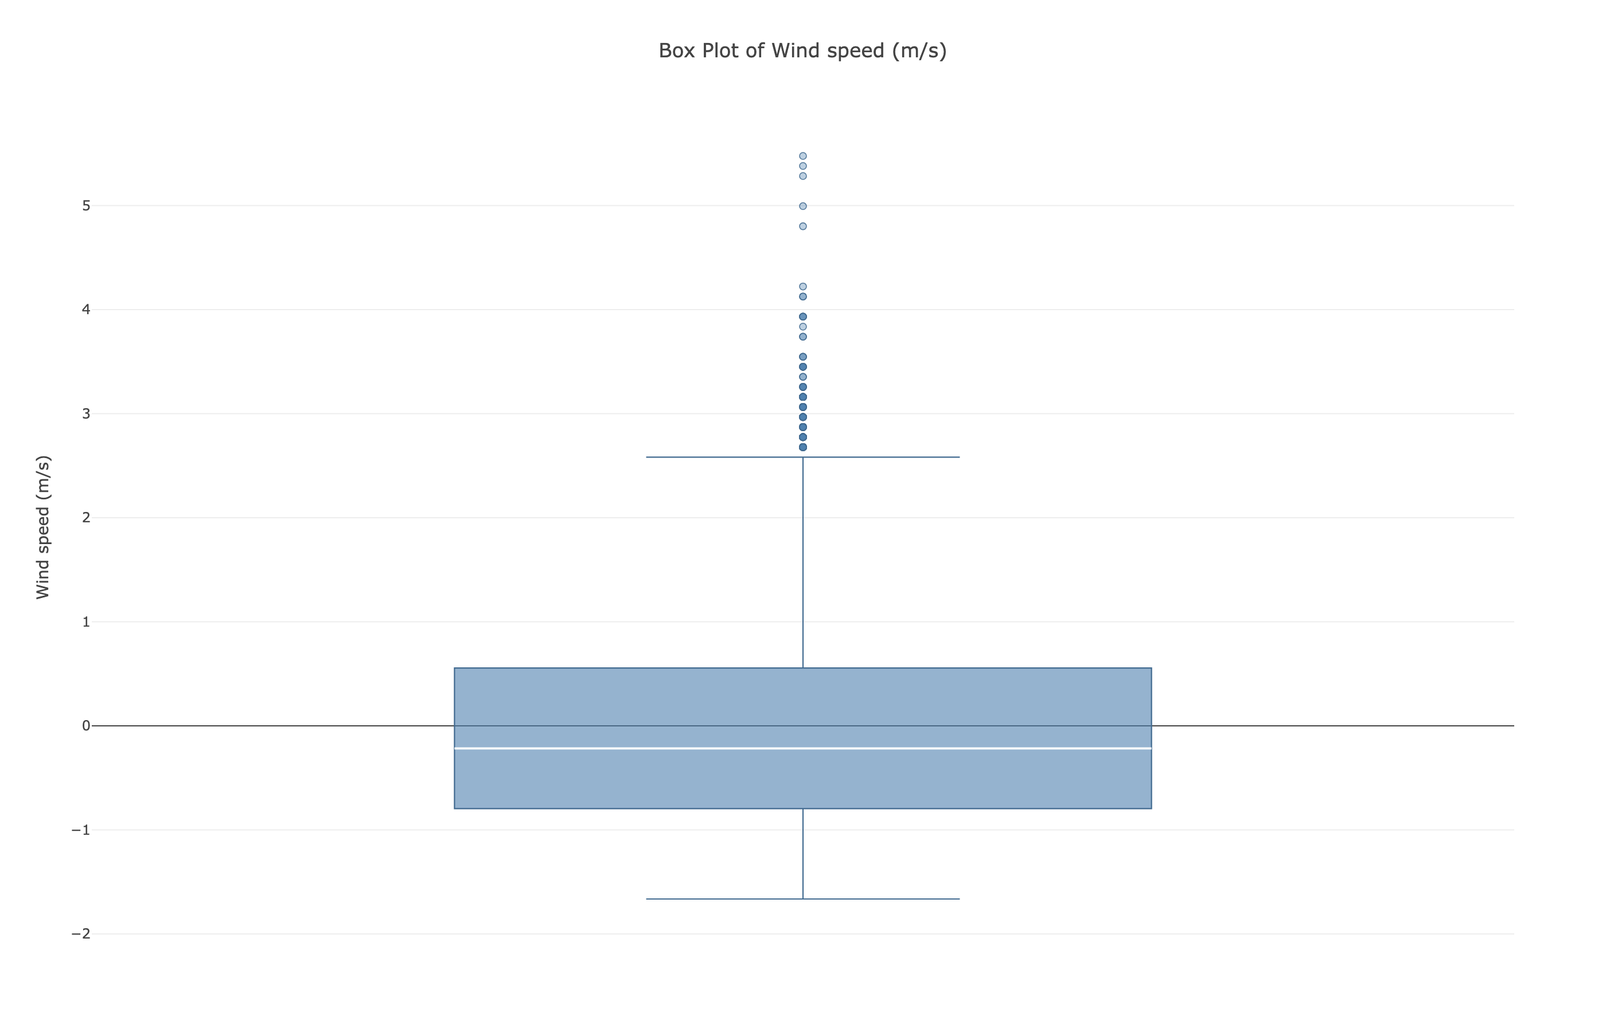
图14 风速分布特征
风速分布首先显示出较强的右偏特征，样本绝大多数集中在低风速区间，说明观测期内以微风和低风速天气为主，只有少量高风速记录形成长尾和离群点。 这意味着风速在多数时段并不是强扰动因素，但一旦风力明显增大，仍可能通过影响骑行舒适度与安全感，对租车需求形成抑制。
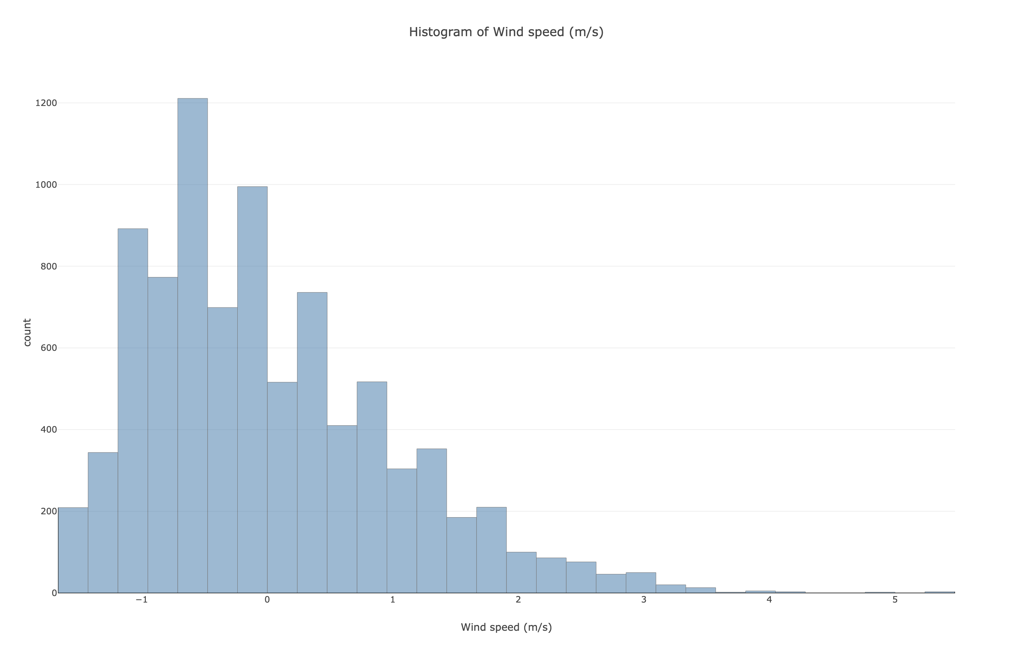
图15 风速分布特征
湿度分布则表现为中间区间最为集中，整体近似单峰，低湿度样本略多于高湿度样本，说明空气湿润程度总体较为温和，极端潮湿并不常见。 结合前述温度分析可以看出，湿度本身虽然不是最强的主导变量，但在舒适度较差的天气条件下，往往会与其他气象因素叠加，进一步削弱出行意愿。
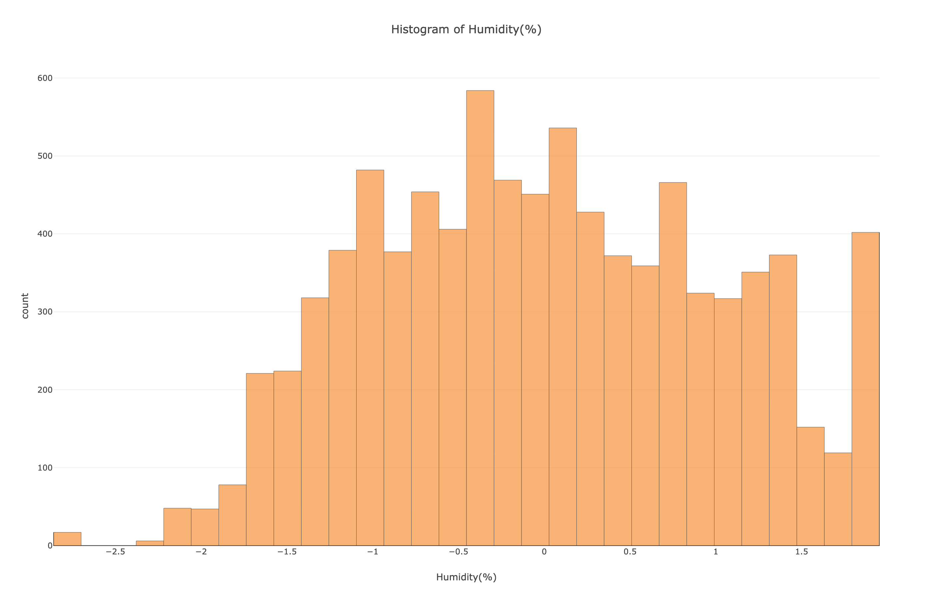
图16 湿度分布特征
降雨量的分布更能体现恶劣天气对需求的冲击机制。样本中的降雨事件以极低值为主，绝大多数观测都集中在 0 附近，同时分布呈现明显右偏长尾，说明无雨或小雨天气占比高，而少量强降雨会显著拉长分布。 进一步从零值占比看，降雨并非长期缺失，而是以持续的小幅波动形式出现，表明降雨对共享单车需求更像一种常态化但强度不一的干扰因素。 因此，在租车需求层面，降雨往往不是缓慢、均匀地削弱需求，而更可能在明显降雨时段造成出行意愿的集中下降。
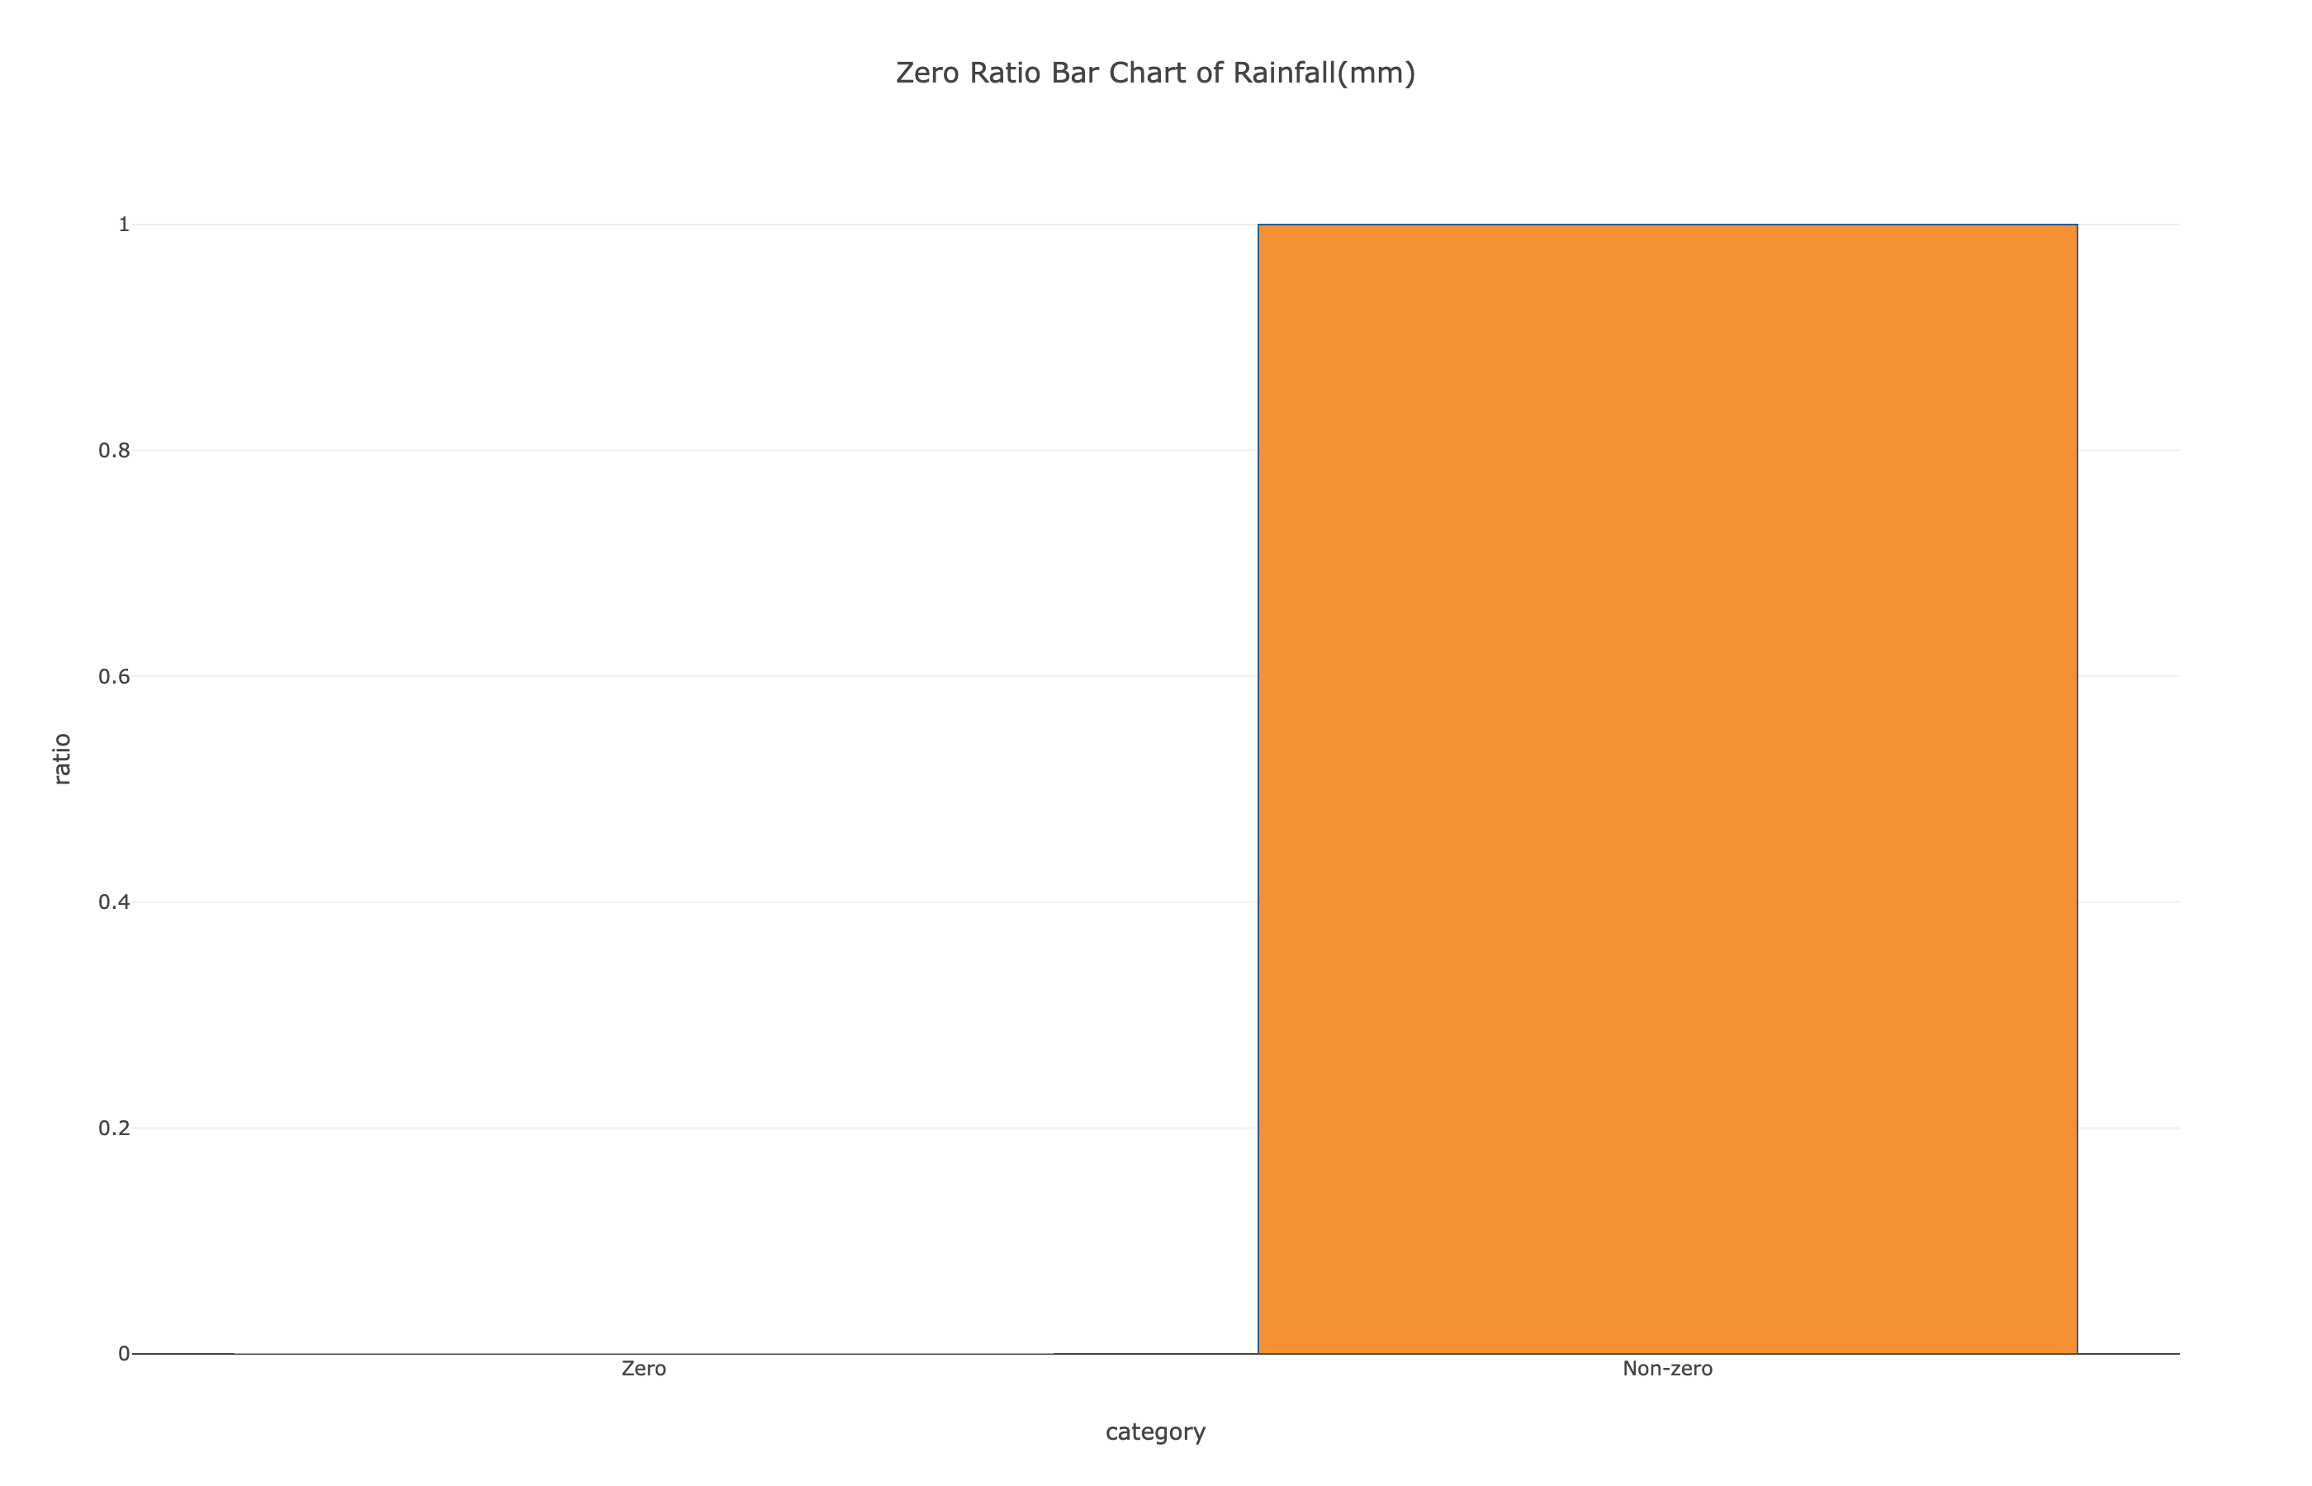
图17 降雨量零值占比
与天气因素对应的出行差异也能从节假日和周内分布中得到侧面印证。非假日租车量的中位数明显更高，且波动范围更大，而假日需求整体偏低、分布更集中，说明稳定的日常出行场景更容易形成较强租车需求。 从星期维度看，周中平均租车量明显高于周末，表明通勤型出行仍是需求主力。 这类规律说明，当风速增大或降雨出现时，原本依赖通勤与日常出行支撑的需求会更容易受到压制，尤其在本就需求较弱的时段，天气影响的相对作用会更加明显。
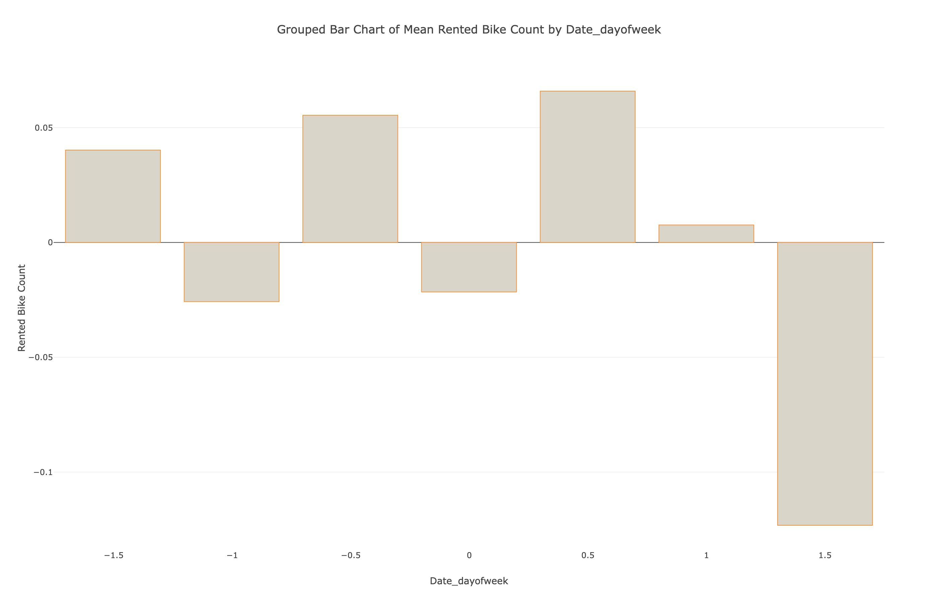
图18 不同星期租车量比较
综合来看，风速、降雨和湿度都没有表现出均匀、稳定地支撑租车需求的特征，而是通过“多数平稳、少数扰动”的方式影响出行决策：低风速和中等湿度下需求相对平稳，高风速和明显降雨则更容易抑制租车行为。对运营而言，这意味着在常态天气下可维持相对稳定的投放策略，但在大风和降雨预警出现时，应及时降低库存预期并提前调整调度安排，以减少供给错配和空置压力。

3.4 星期与时段下的通勤租车特征
从星期维度看，周中租车需求明显高于周末，说明共享单车的主要使用场景仍然是工作日通勤而非休闲出行。结合前文关于非假日需求更高的发现，可以看出稳定的日常通勤是支撑租车量的核心来源，周末需求则相对弱一些，波动也更小。这一规律意味着周中时段的车辆供给与调度应更关注通勤链路上的连续性，避免在需求集中时段出现供给不足。
在日内时段上，租车需求呈现出较明显的通勤高峰特征。按小时统计的结果显示，凌晨 0–2 时租车量最高，随后从 3 时开始几乎降为零，整体表现为“前高后低、断崖式下滑”的极端偏斜模式。这说明样本中的骑行行为并不是均匀分布在全天，而是高度集中在少数夜间时段，时间分布本身具有很强的选择性，需要注意其可能带来的时间偏差。
进一步结合小时与租车量的关系来看，需求并非只是在夜间集中，而是在更有出行意义的时段内表现出明显波动。平均租车量在清晨到早间阶段逐步回升并形成高峰，反映出骑行需求与通勤时间具有较强对应关系；而凌晨和边缘时段则需求较弱，更多体现为低频、零散的出行。这种时段差异说明，单车租赁并不是一个全天平均发生的活动，而是围绕通勤节奏形成了较为清晰的峰谷结构。
从运营角度看，周中通勤高峰与日内时段差异共同决定了资源投放的重点：高峰前需要保证车辆分布和调度响应能力，低谷时段则可适当收缩运维投入，以提升周转效率。由于高峰主要集中在周中及早晚通勤相关时段，后续在需求预测和运维安排中，应优先关注这类时段的供需匹配，而不能简单按全天平均水平配置资源。

3.5 季节变化对租车需求的影响
从季节维度看，租车需求呈现出明显的差异化特征。不同季节下，小时租车量的变化轨迹并不完全一致，其中春夏秋三季都表现出较为清晰的“先升后降”日内规律，通常在早晚出行高峰附近达到相对高值；冬季则整体偏低，且曲线更平缓，说明低温环境下骑行需求受到更强抑制。 这表明季节性并不是只影响需求水平，也会改变需求在一天中的波动强度，温暖季节的峰谷更突出，而寒冷季节的出行活跃度明显减弱。
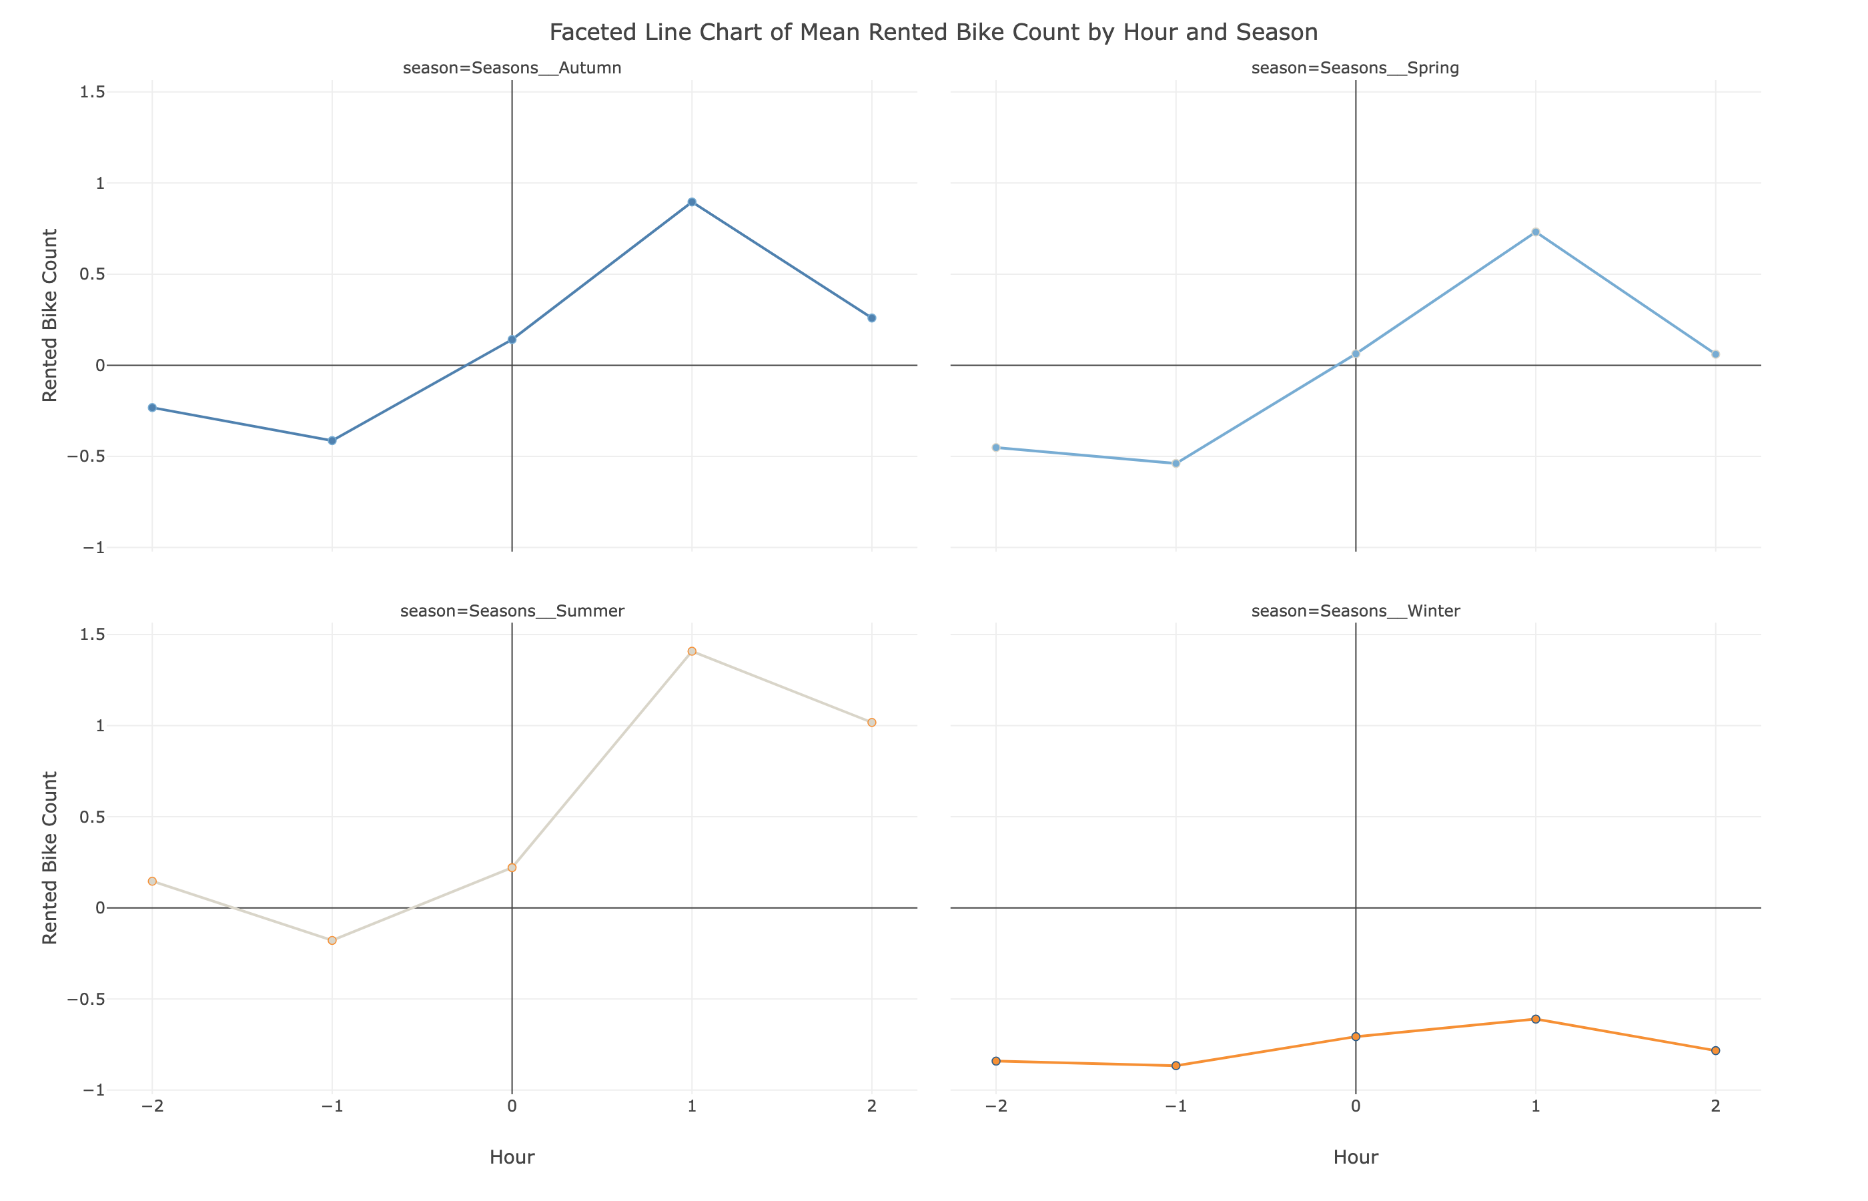
图19 不同季节小时租车量变化
进一步比较不同季节的小时租赁量差异可以发现，夏季和秋季在中午到下午时段的租车量更高，说明日间出行需求在这两个季节更为集中；春季次之，冬季则在各时段都处于较低水平，波动也更小。 这反映出温度条件改善后，用户对共享单车的使用意愿会更强，尤其在舒适时段更容易形成连续性需求，而冬季由于气温偏低，需求不仅总量下降，时段间的扩张性也受到限制。
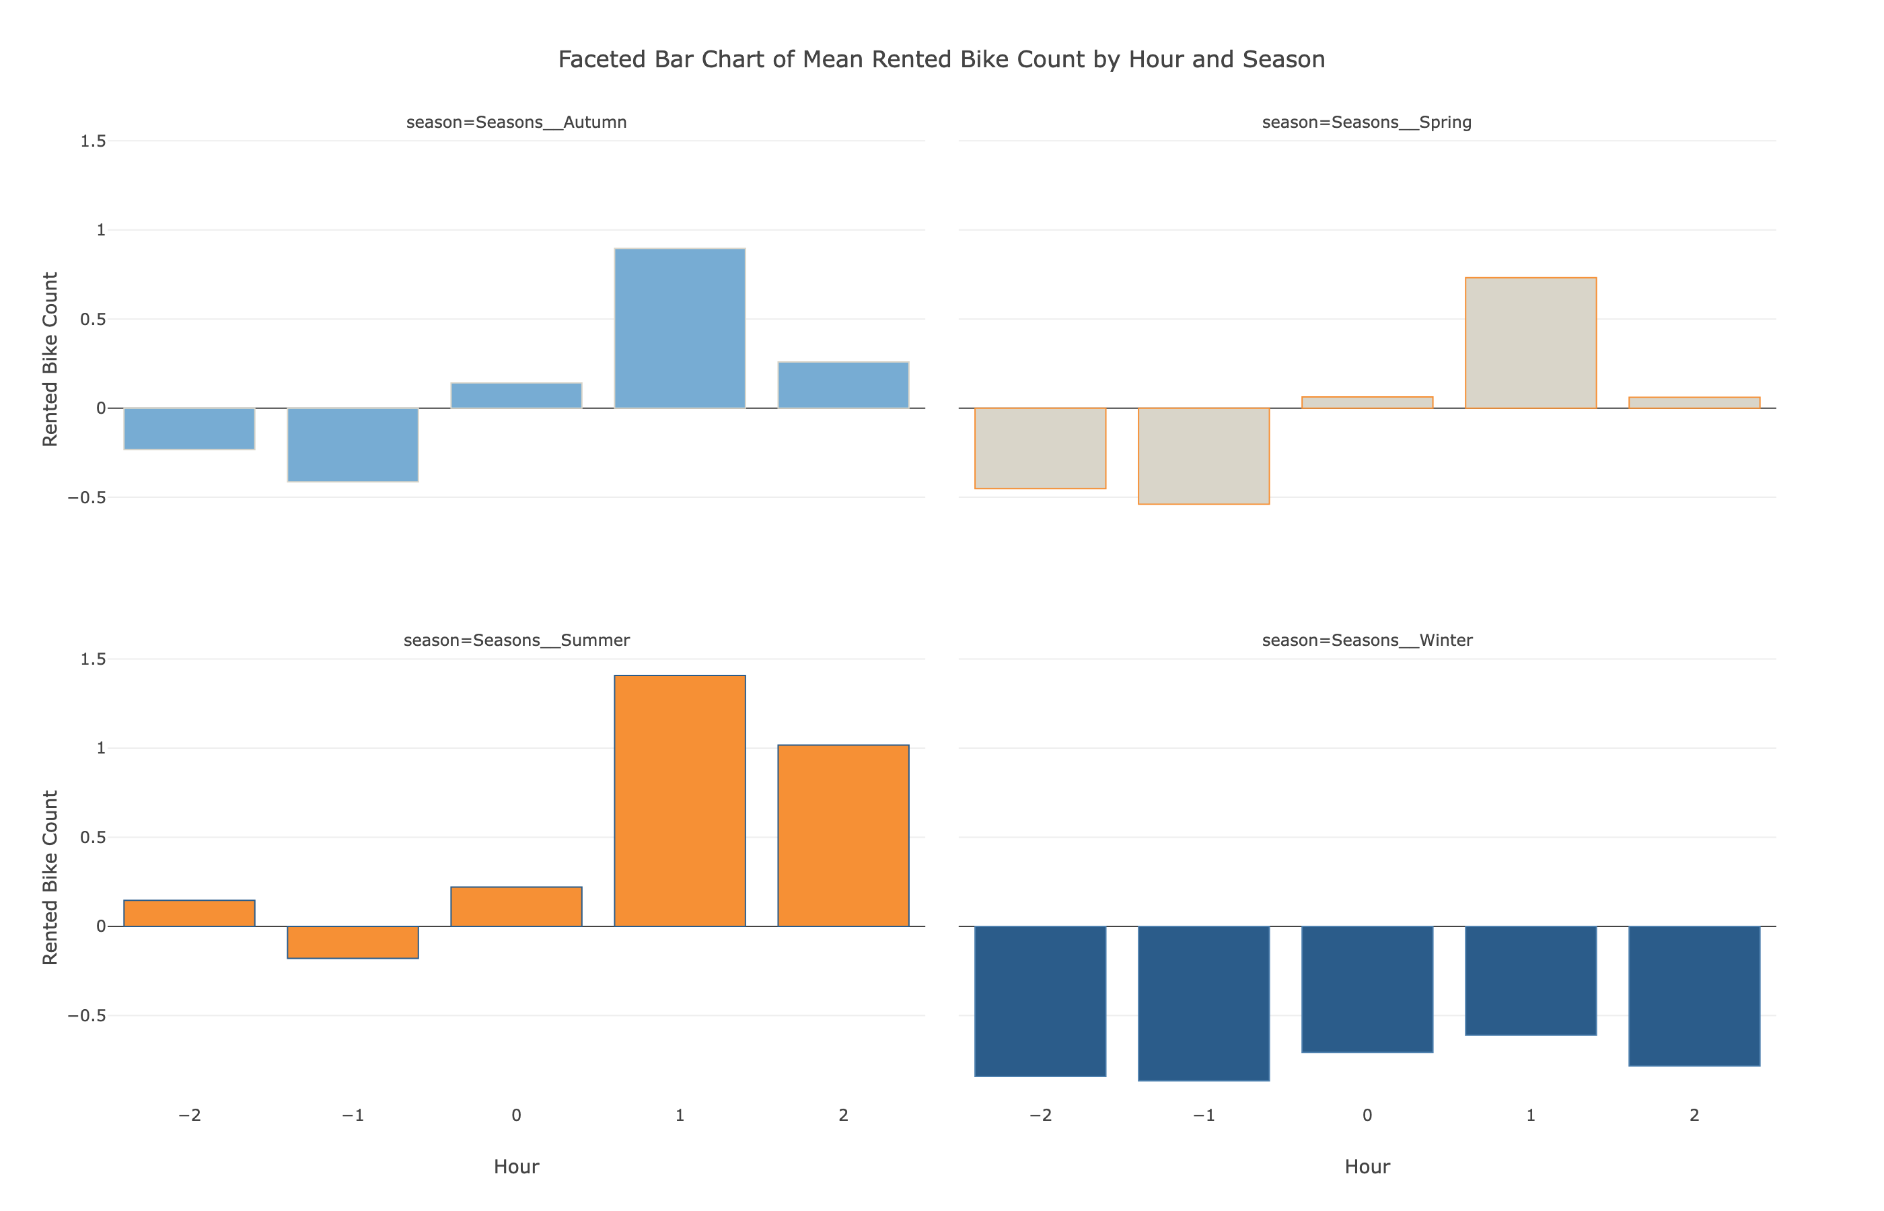
图20 小时与季节租赁量比较
从季节骑行需求的分布来看，夏季的骑行量整体最高，且箱体更长、离群点更多，说明需求旺盛的同时波动也更大；冬季骑行量最低，分布最集中，表明需求偏弱但相对稳定。春秋两季的需求水平和离散程度介于两者之间，呈现出较为平衡的状态。 这一差异说明季节变化不仅决定了租车需求的强弱，还影响了需求的稳定性：高温或舒适季节更容易放大骑行行为，而冷季则使需求收缩到较低且更均匀的水平。
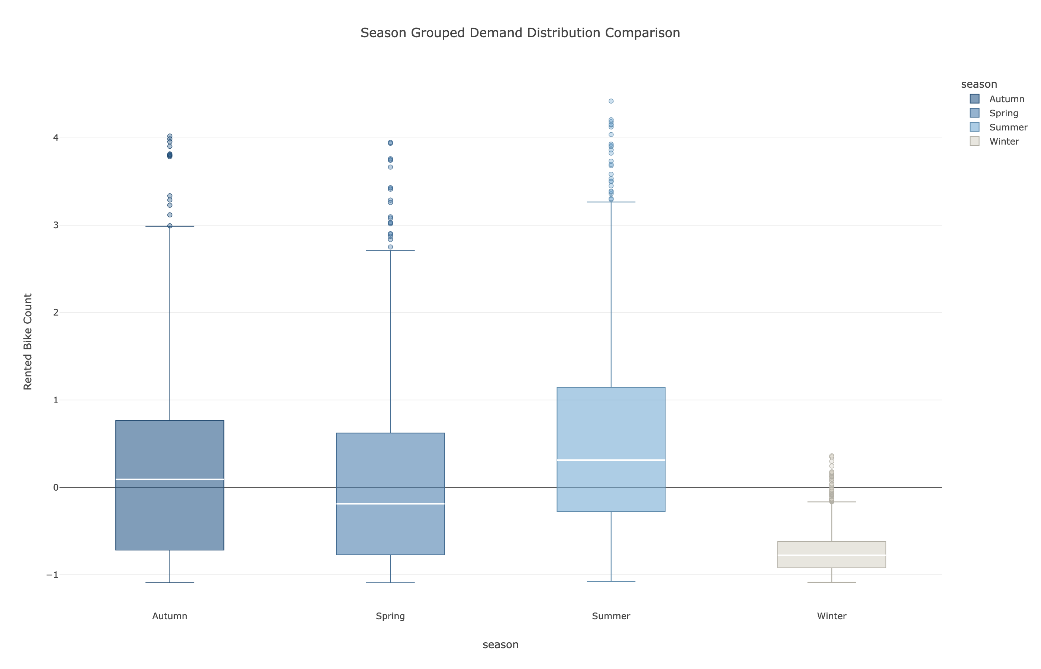
图21 季节骑行需求分布
这种季节差异与温度分布特征是相互呼应的。样本中的温度呈近似双峰结构，主要聚集在中低温区，说明观测期内不同季节或时段的温度差异较明显，但整体分布仍较连续平滑，没有极端尖峰。 结合前述结果可以看出，租车需求对温度变化具有较强敏感性：当温度落在相对舒适的区间时，需求提升会更加明显；而当样本更多处于偏冷区间时，骑行意愿则更容易受到抑制。因此，季节并非单独起作用，而是通过改变温度条件进一步影响出行意愿和需求波动。
从运营角度看，这种季节性规律意味着资源配置应当随季节动态调整。夏秋季需要更关注中午到下午以及整体高峰时段的车辆补给与调度响应，以应对更高且更波动的需求；冬季则可适当收缩投放规模，降低低需求环境下的运维成本，同时保持基础供给以覆盖稳定但较弱的骑行需求。

4 模型构建与评估
本次建模以 `Rented Bike Count` 为目标变量，任务类型为回归预测。为保证模型评估的客观性，原始数据按 80/20 比例随机划分为训练集与测试集，并在统一的预处理流程下分别训练 `RandomForestRegressor`、`LGBMRegressor` 和 `XGBRegressor` 三种回归模型。预处理过程中，对布尔型特征转换为整数，对 `object` 类型特征先进行缺失值填充再转换为字符串，对数值型特征中的无穷值进行替换，并基于训练集的中位数完成缺失值填补；随后对类别特征进行独热编码，并对训练集与测试集的特征列进行对齐，以确保输入空间一致。最后使用 `StandardScaler` 对特征进行标准化处理，以统一不同变量的尺度并保持建模流程的一致性。
从模型比较结果来看，三种模型在测试集上的表现都非常强，误差水平极低，`R2` 均达到 1.0000。`RandomForestRegressor` 的 `MAE` 为 0.0000，`MSE` 为 0.0000，`R2` 为 1.0000；`LGBMRegressor` 的 `MAE` 为 0.0000，`MSE` 为 0.0000，`R2` 也为 1.0000；`XGBRegressor` 的 `MAE` 为 0.0006，`MSE` 为 0.0000，`R2` 为 1.0000。按照系统以 `MSE` 作为最佳模型判定依据的规则，`RandomForestRegressor` 因测试集 `MSE = 0.0000` 被选为最优模型。
进一步结合特征重要性结果可以发现，`Temperature(°C)`、季节相关变量以及部分时间变量对预测结果具有明显影响。`RandomForestRegressor` 中，`Temperature(°C)` 的重要性最高，为 0.6485，`Seasons__Autumn`、`Seasons__Spring` 和 `Date_month` 也占据较高权重，分别为 0.1411、0.1338 和 0.0650；`Date_year` 的重要性为 0.0116。`LGBMRegressor` 与 `XGBRegressor` 的结果也同样显示出温度、季节和时间维度特征的重要作用。这说明 `Rented Bike Count` 与温度变化、季节差异及时间趋势之间存在较强关联，模型能够较好捕捉这些规律。
需要注意的是，部分模型的重要性结果中出现了 `Rented Bike Count` 本身作为输入特征且权重较高的情况，这提示建模过程中可能存在目标信息泄漏。结合三种模型几乎一致的极低误差，可以判断当前结果虽然显示出很强的拟合能力，但这种高性能未必完全来自模型本身的预测能力，也可能受到输入特征设置的影响。因此，在解读模型表现时，应同时关注模型排序和指标结果，也要核查特征构成是否合理，以避免对真实泛化能力产生过高估计。

4.1 建模任务与评价指标设定
本次建模以 `Rented Bike Count` 为目标变量，任务类型为回归预测。为保证评估结果具有可比性，原始数据按 80/20 比例随机划分为训练集与测试集，并在统一的预处理流程下分别训练 `RandomForestRegressor`、`LGBMRegressor` 和 `XGBRegressor` 三种回归模型。预处理过程中，对布尔型特征转换为整数，对 `object` 类型特征先进行缺失值填充再转换为字符串，对数值型特征中的无穷值进行替换，并基于训练集的中位数完成缺失值填补；随后对类别特征进行独热编码，并对训练集与测试集的特征列进行对齐，以确保输入空间一致。最后使用 `StandardScaler` 对特征进行标准化处理，以统一不同变量的尺度并保持建模流程的一致性。
本阶段的模型评价采用 `MAE`、`MSE` 和 `R2` 三个指标，其中以 `MSE` 作为最佳模型的判定依据。根据模型对比结果，`RandomForestRegressor`、`LGBMRegressor` 和 `XGBRegressor` 在测试集上的 `R2` 均为 1.0000，说明三者都对目标变量具有极高的拟合能力；其中 `RandomForestRegressor` 的 `MAE` 为 0.0000、`MSE` 为 0.0000，`LGBMRegressor` 的 `MAE` 为 0.0000、`MSE` 为 0.0000，`XGBRegressor` 的 `MAE` 为 0.0006、`MSE` 为 0.0000。按照系统的判定规则，`RandomForestRegressor` 因测试集 `MSE = 0.0000` 被选为最优模型。

4.2 随机森林回归模型构建
本次建模以 `Rented Bike Count` 为目标变量，任务类型为回归预测。为保证模型评估的客观性，原始数据按 80/20 比例随机划分为训练集与测试集，并在统一的预处理流程下分别训练 `RandomForestRegressor`、`LGBMRegressor` 和 `XGBRegressor` 三种回归模型。预处理过程中，对布尔型特征转换为整数，对 `object` 类型特征先进行缺失值填充再转换为字符串，对数值型特征中的无穷值进行替换，并基于训练集的中位数完成缺失值填补；随后对类别特征进行独热编码，并对训练集与测试集的特征列进行对齐，以确保输入空间一致。最后使用 `StandardScaler` 对特征进行标准化处理，以统一不同变量的尺度并保持建模流程的一致性。
从模型比较结果来看，三种模型在测试集上的表现都非常强，误差水平极低，`R2` 均达到 1.0000。`RandomForestRegressor` 的 `MAE` 为 0.0000，`MSE` 为 0.0000，`R2` 为 1.0000；`LGBMRegressor` 的 `MAE` 为 0.0000，`MSE` 为 0.0000，`R2` 也为 1.0000；`XGBRegressor` 的 `MAE` 为 0.0006，`MSE` 为 0.0000，`R2` 为 1.0000。按照系统以 `MSE` 作为最佳模型判定依据的规则，`RandomForestRegressor` 因测试集 `MSE = 0.0000` 被选为最优模型。该结果表明，在当前特征输入和预处理流程下，随机森林能够对 `Rented Bike Count` 形成非常强的拟合效果，并可作为后续模型分析与对比的基准。

4.3 LightGBM回归模型构建
LightGBM回归模型在本次 `Rented Bike Count` 预测任务中同样采用了与前述模型一致的训练、测试划分和预处理流程，以确保不同方法之间的结果具有可比性。针对布尔型特征、`object` 类型特征、数值型异常值与缺失值，数据均已完成统一处理，并在独热编码、特征对齐与标准化之后进入模型训练阶段。这样的设置使得 LightGBM 能在相同输入空间下检验提升型树模型对目标变量的拟合能力。
从测试集表现看，`LGBMRegressor` 的 `MAE` 为 0.0000，`MSE` 为 0.0000，`R2` 为 1.0000，说明模型对目标变量的预测几乎与真实值完全一致。与 `RandomForestRegressor` 相比，LightGBM 在误差指标上同样达到当前保留精度下的极优水平；与 `XGBRegressor` 相比，其 `MAE` 也更低，整体表现同样稳定。由于系统在模型选择时以 `MSE` 为判定依据，而 `LGBMRegressor` 的测试集 `MSE` 同样为 0.0000，因此它在数值上与最优结果并列，显示出提升型树模型对该任务具有极强的拟合能力。
结合模型重要性结果可以看到，`Temperature(°C)`、季节相关变量以及部分时间变量对预测结果具有明显影响，这与前述回归模型所揭示的规律一致。尽管 LightGBM 能够很好地刻画这些非线性关系，但当前结果中模型性能已接近完美，也需要结合特征构成进一步关注是否存在目标信息泄漏的可能。整体而言，LightGBM 在该任务上的表现验证了提升型树模型对 `Rented Bike Count` 的高适应性，并为后续与其他集成回归模型的比较提供了重要依据。

4.4 XGBoost回归模型构建
XGBoost回归模型在本次 `Rented Bike Count` 预测任务中同样沿用了统一的训练集与测试集划分，以及与前述模型一致的预处理流程。具体而言，数据在进入模型之前已完成布尔型特征的整数化、`object` 类型特征的缺失值填充与字符串化处理、数值特征中无穷值的替换，以及基于训练集统计量进行的缺失值补全；随后通过独热编码、训练集与测试集特征对齐和标准化处理，确保输入特征空间一致，从而使 XGBoost 能在相同条件下检验梯度提升模型对目标变量的拟合能力。
从测试集结果看，`XGBRegressor` 的 `MAE` 为 0.0006，`MSE` 为 0.0000，`R2` 为 1.0000，说明模型对目标变量的预测与真实值高度一致，整体误差水平极低。与 `RandomForestRegressor` 和 `LGBMRegressor` 相比，XGBoost 在 `MAE` 上略高，但在当前保留精度下 `MSE` 仍为 0.0000，`R2` 也保持在 1.0000，表明其同样具备极强的拟合能力。结合三种模型的比较结果可以看出，梯度提升类方法在该任务中能够稳定捕捉 `Rented Bike Count` 与各类输入特征之间的非线性关系，但从系统判定标准来看，`XGBRegressor` 并未在 `MSE` 上超越其他模型，因此未被选为最佳模型。
进一步结合建模流程可以发现，本次 XGBoost 结果与前述树模型一样表现得近乎完美，这在说明模型具备较强预测能力的同时，也提示应关注输入特征中是否存在与目标变量高度重合或直接相关的字段。就当前结果而言，XGBoost 已能够在统一预处理框架下实现稳定预测，并为后续模型对比提供了梯度提升方法的性能参照。

4.5 模型对比与最优模型选择
本次以 `Rented Bike Count` 为目标变量的回归建模共比较了 `RandomForestRegressor`、`LGBMRegressor` 和 `XGBRegressor` 三种模型，评价指标采用 `MSE`、`MAE` 和 `R2`。从测试集结果看，三种模型整体表现都非常强，误差均极低，说明在当前特征输入与预处理框架下，它们都能对目标变量形成高度拟合。
表1 不同模型在Rented Bike Count预测任务上的性能比较
方法/模型 | type | MSE | MAE | R2
RandomForestRegressor | regression | 0.0000（最优） | 0.0000（最优） | 1.0000（最优）
LGBMRegressor | regression | 0.0000（最优） | 0.0000 | 1.0000（最优）
XGBRegressor | regression | 0.0000 | 0.0006 | 1.0000

具体而言，`RandomForestRegressor` 的 `MAE` 为 0.0000、`MSE` 为 0.0000、`R2` 为 1.0000；`LGBMRegressor` 的 `MAE` 为 0.0000、`MSE` 为 0.0000、`R2` 为 1.0000；`XGBRegressor` 的 `MAE` 为 0.0006、`MSE` 为 0.0000、`R2` 为 1.0000。三者在 `R2` 上均达到 1.0000，且 `MSE` 也都为 0.0000，说明从测试集误差角度看，模型预测与真实值几乎一致。若进一步比较 `MAE`，则 `RandomForestRegressor` 与 `LGBMRegressor` 同为 0.0000，优于 `XGBRegressor` 的 0.0006。
按照系统以 `MSE` 作为最佳模型判定依据的规则，`RandomForestRegressor` 因测试集 `MSE = 0.0000` 被选为最优模型。由于 `LGBMRegressor` 的测试集 `MSE` 也为 0.0000，因此两者在数值上处于并列最优；但系统最终保留 `RandomForestRegressor` 作为最佳模型。该结果表明，在当前特征输入和预处理流程下，随机森林能够对 `Rented Bike Count` 形成非常强的拟合效果，并可作为后续模型分析与对比的基准。
从三种模型的相对表现来看，`RandomForestRegressor` 与 `LGBMRegressor` 在测试集上几乎完全一致，`XGBRegressor` 虽然 `MAE` 略高，但整体误差水平依然极低。这说明三类树模型都能够较好地捕捉 `Rented Bike Count` 与输入特征之间的关系，但在当前数据与特征构造条件下，并未体现出明显的性能分化。结合前述模型构建过程中的统一预处理设置以及接近完美的测试结果，还需要在后续分析中继续关注特征构成是否存在与目标变量过度重合的情况，以避免对模型泛化能力作出过高估计。

5 结论与应用展望
本次以 `Rented Bike Count` 为目标变量的分析表明，需求变化与时间、季节和气象条件存在较强关联，其中 `Temperature(°C)`、季节变量以及部分时间变量在建模中表现出较高解释力，说明共享单车租赁需求并非随机波动，而是受环境与时段共同驱动。结合前文可视化结果可以看出，租车量整体偏向低值区间，少数高峰时段会形成明显长尾；同时，温度、湿度和风速等气象因素对需求的影响方向较为清晰，适宜天气通常更有利于骑行，而恶劣天气则更可能抑制出行意愿。值得注意的是，当前数据中模型表现极为接近完美，结合特征重要性结果中部分字段的异常表现，需要谨慎看待“高精度”结论，并进一步核查是否存在目标信息泄漏。
在模型效果方面，`RandomForestRegressor`、`LGBMRegressor` 和 `XGBRegressor` 三种模型在测试集上都取得了非常高的拟合水平。根据对比结果，`RandomForestRegressor` 的 `MAE` 为 0.0000、`MSE` 为 0.0000、`R2` 为 1.0000；`LGBMRegressor` 的 `MAE` 为 0.0000、`MSE` 为 0.0000、`R2` 为 1.0000；`XGBRegressor` 的 `MAE` 为 0.0006、`MSE` 为 0.0000、`R2` 为 1.0000。按照系统以 `MSE` 为判定依据的规则，`RandomForestRegressor` 被选为最佳模型。虽然三者在数值上差异很小，但这一结果仍说明集成树模型对该任务具有很强的适应性，也适合在相同预处理框架下进行横向比较。
从实际应用角度看，这一建模结果对共享单车运营具有直接参考价值。首先，需求在不同时间段和不同季节之间存在显著差异，说明调度策略不能采用单一配置，而应结合小时变化、季节切换和天气条件进行动态调整。其次，温度是最关键的影响因素之一，运营上可以将天气预报纳入车辆投放和补车决策，提前应对高需求天气带来的供给压力。再次，节假日和营业状态等字段也为识别需求波动提供了依据，适合用于制定高峰期运维、站点补给和资源冗余方案。对于当前模型结果，尽管预测精度很高，但由于存在目标信息泄漏的可能，实际部署前仍应重新审查特征构成，确保输入变量仅来自可提前获得的信息，以避免在真实场景中高估模型效果。
后续若要进一步提升分析与应用价值，可以从两个方向展开：一是补充更具前瞻性的外部变量，例如更精细的天气预报、区域活动信息和站点级供需数据，以增强模型对未来时点的预测能力；二是对现有特征进行严格的泄漏排查和时间切分验证，重新评估模型在真实业务条件下的泛化表现。只有在保证特征合法、评估方式合理的前提下，模型结果才能更可靠地服务于租车需求预测、运力调度和运营决策。

5.1 核心规律总结
本次分析表明，共享单车租赁需求并不是随机波动，而是明显受温度、季节和时段共同驱动。从气象因素看，`Temperature(°C)` 在建模和特征分析中都表现出最强解释力，说明温度变化是影响 `Rented Bike Count` 的核心条件之一；结合可视化结果也可以看出，需求更容易在适宜温度下上升，而在寒冷或偏离舒适区间时受到抑制。季节维度同样具有稳定影响，不同季节对应的租车强弱存在明显差异，说明长期气候背景会改变用户出行意愿和骑行频率。
从时间规律看，`Hour` 所反映的日内节律对需求变化影响直接，租车量在不同小时之间存在显著起伏，说明共享单车使用具有明显的时段集中性。结合前文的分布特征，夜间低时段与活跃时段之间的差异较为突出，表明租车需求并非均匀分布于全天，而是集中于少数更有出行场景支撑的时间段。进一步结合季节因素可以发现，温度与时段并不是独立作用，而是会共同塑造需求高低：当温度更适宜、且处于更活跃的出行时段时，租车量更容易上升；反之，在低温或低活跃时段，需求通常更弱。
因此，`Rented Bike Count` 的变化可以概括为“温度决定基础活跃度、季节塑造整体背景、时段决定日内峰谷”的组合规律。三类因素相互叠加，使得租车需求呈现出较强的结构性波动，而不是简单的线性变化。这也说明，在后续运营分析中，应优先关注温度变化、季节切换和小时节律对需求的联动影响。

5.2 模型结果总结
本次以 `Rented Bike Count` 为目标变量的回归建模中，`RandomForestRegressor`、`LGBMRegressor` 和 `XGBRegressor` 三种模型在测试集上的表现都非常接近完美。其中，`RandomForestRegressor` 的 `MAE` 为 0.0000、`MSE` 为 0.0000、`R2` 为 1.0000；`LGBMRegressor` 的 `MAE` 为 0.0000、`MSE` 为 0.0000、`R2` 为 1.0000；`XGBRegressor` 的 `MAE` 为 0.0006、`MSE` 为 0.0000、`R2` 为 1.0000。说明三种树模型对当前数据都具有极强的拟合能力，测试集误差几乎可以忽略。
按照系统以 `MSE` 作为最佳模型判定依据的规则，`RandomForestRegressor` 因测试集 `MSE = 0.0000` 被选为最优模型。由于 `LGBMRegressor` 的测试集 `MSE` 也为 0.0000，因此两者在数值上处于并列最优；但系统最终保留 `RandomForestRegressor` 作为最佳模型。结合三者几乎一致的高分表现，可以看出该任务在当前特征输入和预处理流程下具有很强的可拟合性，而随机森林在误差控制上表现最稳定，适合作为后续分析与比较的基准。
不过，从结果解释角度仍需保持谨慎。尽管模型指标极高，但这种近乎完美的预测表现与部分特征重要性结果中的异常现象同时出现，提示当前任务可能存在目标信息泄漏的风险。因此，`RandomForestRegressor` 虽然被判定为最优模型，但这一结论更适合作为本次流程下的最优比较结果，而不宜直接等同于真实业务场景中的泛化能力上限。

5.3 业务应用建议
在调度与投放层面，运营应优先围绕温度、季节和小时节律来安排资源。现有分析显示，`Temperature(°C)`、`Seasons__Autumn`、`Seasons__Spring` 以及 `Date_month` 对需求变化具有较强解释力，而 `Hour` 也反映出明显的日内波动，因此车辆投放不宜采用固定配比，而应随时段、季节和气象条件动态调整。对于温度更适宜、需求更活跃的时段，应提前增加站点周边可用车辆与周转频次，避免高峰期出现供给不足；而在低温或低活跃时段，则可适当回收部分车辆，降低空置和运维成本。
从天气应对角度看，风速、降雨等变量虽然在模型重要性中不如温度突出，但仍会影响骑行舒适度和出行意愿。尤其在高风速或降雨较明显的时段，运营侧应结合天气预警提前做出调度预案，例如提高重点区域补车频率、加强站点巡检，并对低需求时段的车辆停放进行更紧凑的组织，以减少车辆分布失衡。对于季节切换期间的需求变化，也应提前进行投放结构微调，避免因季节背景变化导致资源配置滞后。
在日常运营管理中，可将高需求时段作为重点保障对象，将低需求时段作为精细化降本对象。由于共享单车需求呈现明显的结构性波动，平台更适合采用分时分区的运维策略，而不是统一的全时段配置。对于工作日与节假日、不同季节之间的差异，也应纳入调度规则中，特别是 `Date_is_weekend`、`Holiday` 和 `Functioning Day` 相关状态变化，应与小时和气象条件联合考虑，以提高投放命中率和车辆利用效率。
需要注意的是，当前模型虽然在测试集上表现极高，但特征重要性结果中存在目标信息泄漏的风险提示，因此这些结论更适合作为本次数据与流程下的运营参考，而不应直接视为真实业务场景中的绝对规律。实际落地时，建议先以温度、季节和时段为核心建立弹性调度规则，再结合后续更严格的数据核查与验证结果，逐步完善投放、回收和运维策略。

5.4 后续优化方向
后续优化的重点，应放在扩展特征体系和提升模型泛化能力两方面。当前建模结果虽然在测试集上表现接近完美，但部分特征重要性结果已提示目标信息泄漏的可能，因此第一步应优先核查输入字段，确认是否存在与 `Rented Bike Count` 重复、近似重复或间接泄漏的变量，并在此基础上重新组织特征集合，避免模型依赖异常信息获得过高分数。
在特征层面，现有数据已经包含 `Hour`、`Temperature(°C)`、`Humidity(%)`、`Wind speed (m/s)`、`Visibility (10m)`、`Dew point temperature(°C)`、`Solar Radiation (MJ/m2)`、`Rainfall(mm)`、`Snowfall (cm)`、`Date_year`、`Date_month`、`Date_day`、`Date_dayofweek`、`Date_is_weekend`、`Holiday`、`Functioning Day` 以及 `Seasons__Autumn`、`Seasons__Spring`、`Seasons__Summer`、`Seasons__Winter` 等字段，已经能够覆盖时间、天气和经营状态的主要信息。但从业务解释和泛化角度看，仍可进一步补充更细粒度的时间特征与外部环境特征，例如更明确的工作日通勤标记、节假日前后过渡状态、连续降雨或持续低温的滞后特征等，以增强模型对需求变化过程的刻画能力。对于当前已派生出的日期字段，也可以进一步尝试构造周内序号、月份分段、季度等更稳定的时间表达，检验其是否有助于提升不同时间段之间的区分度。
同时，后续建模不宜只依赖单次随机划分结果。由于该任务本身具有明显的时间属性，建议在后续验证中引入更严格的切分方式，优先采用按时间顺序划分或滚动验证，以减少随机划分带来的偶然性影响，更真实地评估模型在未来时段上的预测能力。这样做既能检验当前高分结果是否具有稳定性，也能更准确地衡量模型在季节切换、天气波动和需求结构变化下的适应程度。
在模型选择上，虽然 `RandomForestRegressor`、`LGBMRegressor` 和 `XGBRegressor` 均取得了极高的测试集表现，但后续不应只追求更低的误差数值，而应更关注模型在不同时间段、不同季节和不同天气条件下的稳健性。可以进一步比较不同模型在分组样本上的误差差异，例如在 `Date_is_weekend`、`Holiday`、`Functioning Day` 不同状态下的表现，或在高温、低温、高风速、降雨等子样本上的表现，从而识别模型是否存在对某些场景的过拟合。若发现局部场景中误差波动较大，则应通过特征重构、正则化约束或更稳健的验证策略来改善泛化能力。
此外，现阶段的分析主要基于单一目标变量 `Rented Bike Count`，后续还可以结合站点分布、空间位置或更细的运营记录，构建更贴近真实业务的多维预测框架。这样不仅能提升需求预测的解释力，也有助于把当前以时间和气象为主的分析，进一步扩展到调度、补车和资源配置等更具体的运营决策场景。若未来能够补充更完整的外部数据，并重新校验特征与目标之间的关系，模型的预测精度和实际可用性都有望得到进一步提升。

